ГОСУДАРСТВЕННОЕ БЮДЖЕТНОЕ ОБЩЕОБРАЗОВАТЕЛЬНОЕ УЧРЕЖДЕНИЕ

СРЕДНЯЯ ОБЩЕОБРАЗОВАТЕЛЬНАЯ ШКОЛА №560

ВЫБОРГСКОГО РАЙОНА САНКТ-ПЕТЕРБУРГА

**САМООБСЛЕДОВАНИЕ**

**ПО ИТОГАМ**

**2013-2014 УЧЕБНОГО ГОДА**

1. **Общие сведения об образовательной организации**

Наименование: Государственное бюджетное общеобразовательное учреждение средняя общеобразовательная школа № 560 Выборгского района Санкт-Петербурга.

Полное наименование Образовательного учреждения: Государственное бюджетное общеобразовательное учреждение средняя общеобразовательная школа № 560 Выборгского района Санкт-Петербурга.

Сокращенное наименование Образовательного учреждения: ГБОУ школа № 560 Выборгского района Санкт-Петербурга.

Учредитель: Учредителем Образовательного учреждения является субъект Российской Федерации город федерального значения - Санкт-Петербург, в лице исполнительного органа государственной власти Санкт-Петербурга - администрации Выборгского района Санкт-Петербурга (далее по тексту – Учредитель), место нахождения: 194100, Санкт-Петербург, Большой Сампсониевский пр., д. 86 Юридический адрес: 194044, Санкт-Петербург, улица Комиссара Смирнова, дом 17, литера А.

Тел./факс: 542 08 05

E-mail: school560@yandex.ru.

Лицензия на образовательную деятельность: серия 78Л01 №0000183 от 02.11.2012

Основная цель образовательной организации:

- формирование общей культуры личности обучающихся на основе усвоения обязательного минимума содержания общеобразовательных программ, их адаптация к жизни в обществе; - создание основы для осознанного выбора и последующего освоения профессиональных образовательных программ; - воспитание гражданственности, трудолюбия, уважения к правам и свободам человека, любви к окружающей природе, Родине, семье; - формирование здорового образа жизни.

* 1. **Основные виды деятельности**

- реализация общеобразовательной программы начального общего образования; - реализация общеобразовательной программы основного общего образовании; - реализация общеобразовательной программы среднего (полного) общего образования; - реализация дополнительных общеобразовательных программ дополнительного образования детей различной направленности.

Оздоровительные услуги: - организация секций и групп по укреплению здоровья;

- создание групп коррекционно-развивающего обучения детей с ограниченными возможностями здоровья.

Организационные услуги: - организация досуга обучающихся; - улучшение условий пребывания в Образовательном учреждении и питания.

Основным предметом деятельности является: реализация общеобразовательных программ начального общего, основного общего, среднего (полного) общего образования. Образовательное учреждение может реализовывать дополнительные общеобразовательные программы дополнительного образования детей различных направленностей.

В образовательном учреждении разработаны и приняты Педагогическим советом нормативно-правовые и программно-методические документы, локальные акты:

правила, положения, инструкции, приказы, распоряжения.

Управление ОУ осуществляется: в соответствии с действующим законодательством и Уставом учреждения.

Формами самоуправления Образовательного учреждения являются: Педагогический совет Образовательного учреждения. В Педагогический совет входят все педагогические работники, состоящие в трудовых отношениях с Образовательным учреждением (в том числе работающие по совместительству и на условиях почасовой оплаты). В Педагогический совет также входят следующие работники Образовательного учреждения: директор, все его заместители. Граждане, выполняющие работу на основе гражданско-правовых договоров, заключенных с Образовательным учреждением, не являются членами Педагогического совета, однако могут присутствовать на его заседаниях. Педагогический совет принимает решения открытым голосованием. Решение Педагогического совета считается принятым, если за него подано большинство голосов присутствующих членов Педагогического совета. Педагогический совет в целях организации своей деятельности избирает секретаря, который ведет протоколы заседаний. Председателем Педагогического совета является директор Образовательного учреждения.

1. **Организация учебного процесса**

Организация образовательного процесса регламентируется:

учебным планом (разбивка содержания образовательной программы по учебным курсам, дисциплинам и годам обучения), годовым календарным учебным графиком, согласованным с Учредителем и расписанием занятий, которые разрабатываются и утверждаются Образовательным учреждением самостоятельно.

Образовательный процесс осуществляется с учетом:

с уровнями общеобразовательных программ трёх ступеней общего образования:

I ступень - начальное общее образование (нормативный срок освоения 4 года).

II ступень - основное общее образование (нормативный срок освоения 5 лет).

III ступень - среднее (полное) общее образование (нормативный срок освоения 2 года).

Образовательное учреждение в своей уставной деятельности реализует следующие образовательные программы:

I. Основные общеобразовательные программы:

- общеобразовательные программы начального общего образования (1 – 4 классы); - общеобразовательные программы основного общего образования (5 – 9 классы);

- общеобразовательные программы среднего (полного) общего образования (10 – 11 классы).

II. Дополнительные общеобразовательные программы дополнительного образования детей различных направленностей.

Для некоторых категорий обучающихся нормативные сроки освоения общеобразовательных программ могут быть изменены на основе специальных федеральных государственных образовательных стандартов, в соответствии с действующими нормативными актами.

Численный состав начальной школы: 128

Численный состав основной школы: 115

Численный состав средней школы: 32

* 1. **Контингент обучающихся**

Количество обучающихся человек: 275

Возраст обучающихся лет: 6 лет 6 месяцев – 18 лет 2 месяца

Количество учебных классов: 12

**Таблица 1. Распределение обучающихся по классам**

|  |  |  |  |  |  |  |  |  |  |  |  |
| --- | --- | --- | --- | --- | --- | --- | --- | --- | --- | --- | --- |
| **Класс** | **1** | **2** | **3** | **4** | **5** | **6** | **7** | **8** | **9** | **10** | **11** |
| **Количество классов** | **1** | **2** | **1** | **1** | **1** | **1** | **1** | **1** | **1** | **1** | **1** |
| **Количество обучающихся** | **28** | **47** | **27** | **26** | **30** | **20** | **26** | **19** | **20** | **18** | **14** |

* 1. **Режим работы образовательной организации**

Режим работы установлен на основе требований санитарных норм, Типового положения об общеобразовательном учреждении, рекомендаций Комитета по образованию об организации учебной работы в Санкт-Петербурге, учебного плана Образовательного учреждения и Правилами внутреннего распорядка для обучающихся. Режим функционирования Образовательного учреждения согласовывается с Учредителем.

Учебный год начинается 2 сентября 2013 года и заканчиваются 24 мая 2014 года – в 1-4, 9 и 11 (12) классах; 31 мая 2014 года – в 5-8 и 10-х классах.

Начало 2013-2014 учебного года – 02 сентября 2013 года.

Окончание учебного года – 31 мая 2014 года.

Продолжительность учебной недели – 6 дней (понедельник – суббота) в 5-11 классах, 5 дней (понедельник-пятница) в 1-4 классах.

Продолжительность учебного года – 33 недели в 1 классе, во 2-4 классах – 34, в 5-9 классах – 34 (не включая летний экзаменационный период), в 9-11 классах - 34 (не включая летний экзаменационный период и проведения учебных сборов по основам военной службы).

Режим работы – 8.00 – 18.00.

Каникулы:

осенние каникулы – с 2 по 10 ноября 2013 года;

зимние каникулы – с 28 декабря 2013 года по 8 января 2014 года;

весенние каникулы – с 23 по 31 марта 2014 года.

Дополнительные каникулы для первоклассников – с 10 по 16 февраля 2014 года.

* 1. **Учебный план образовательной организации на 2013-2014 учебный год**

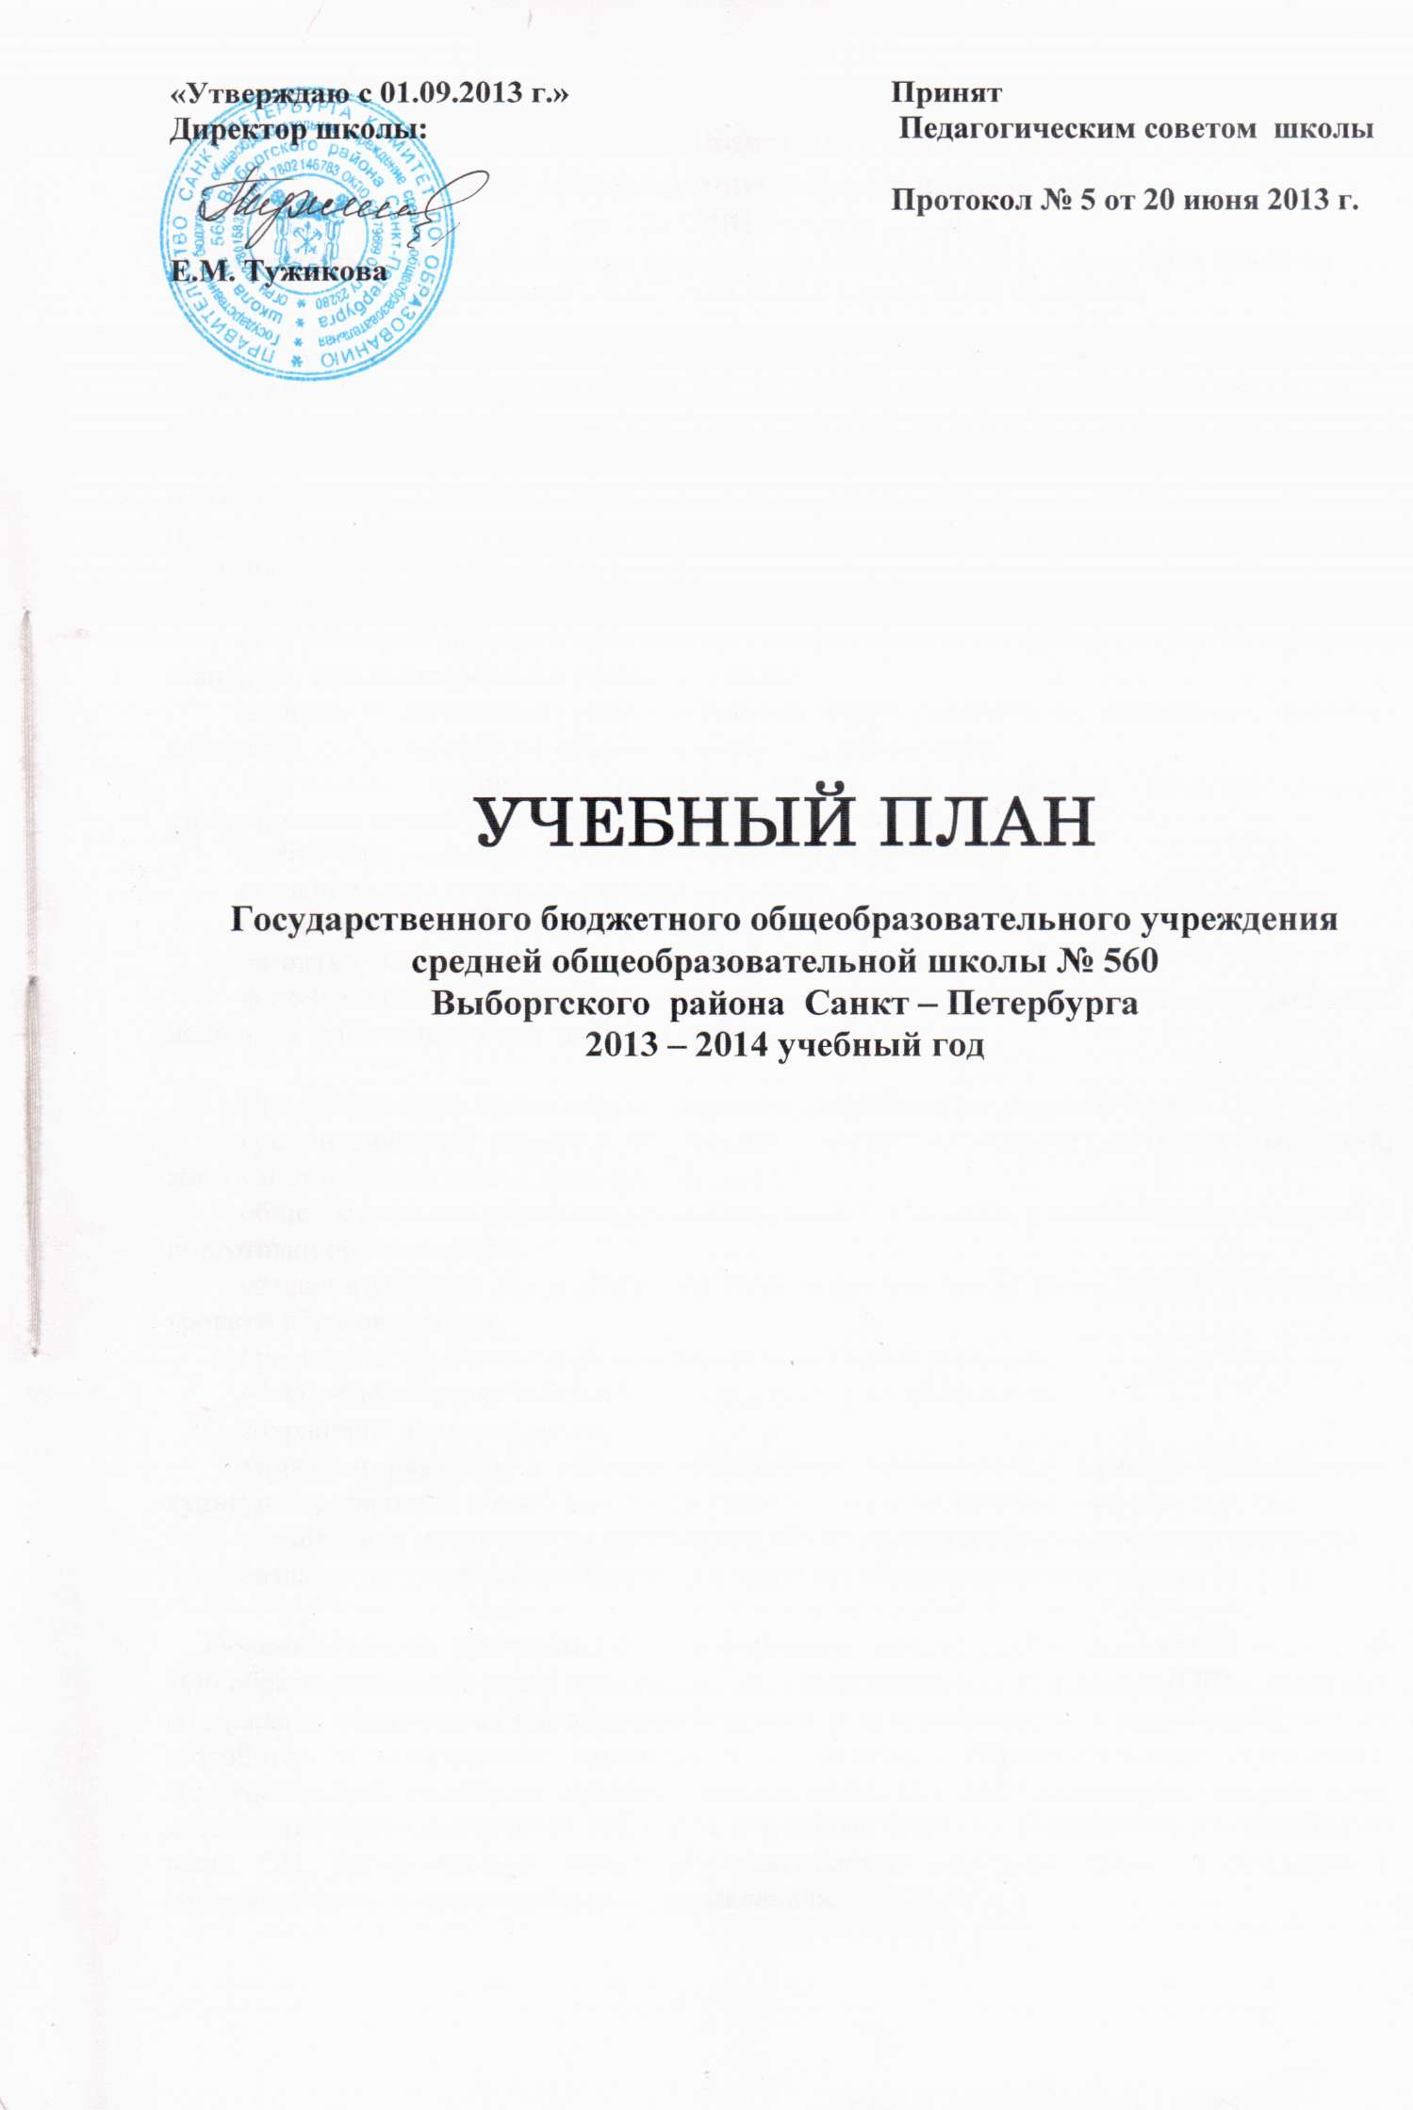

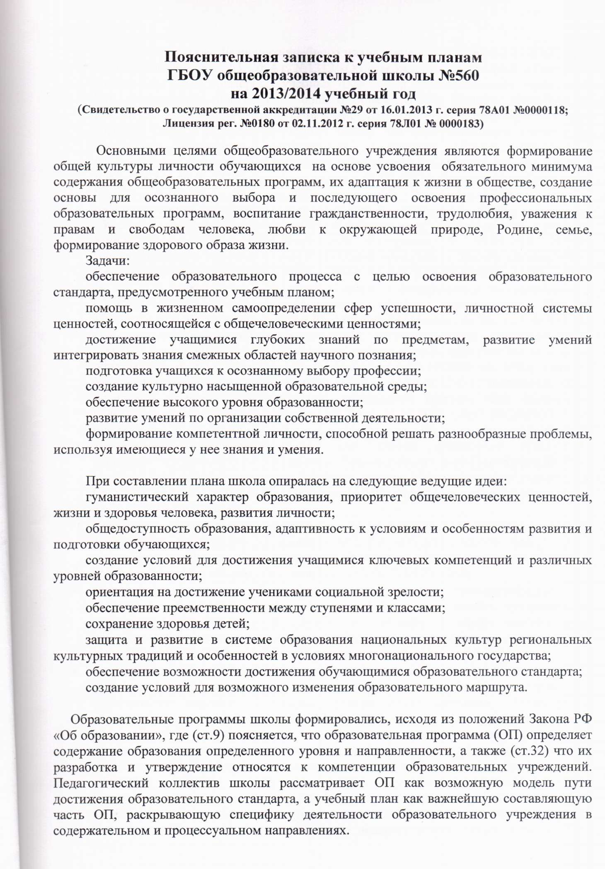

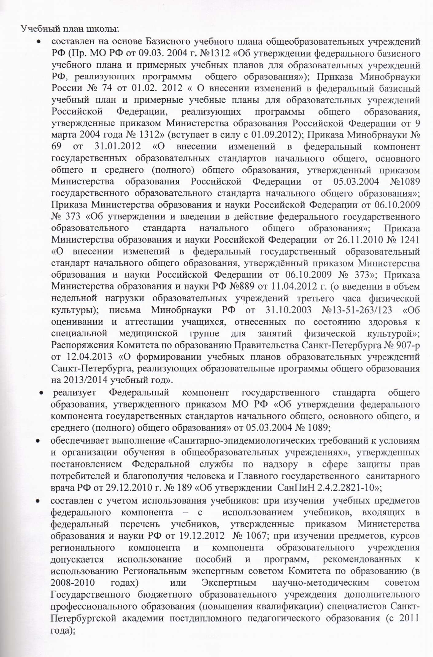

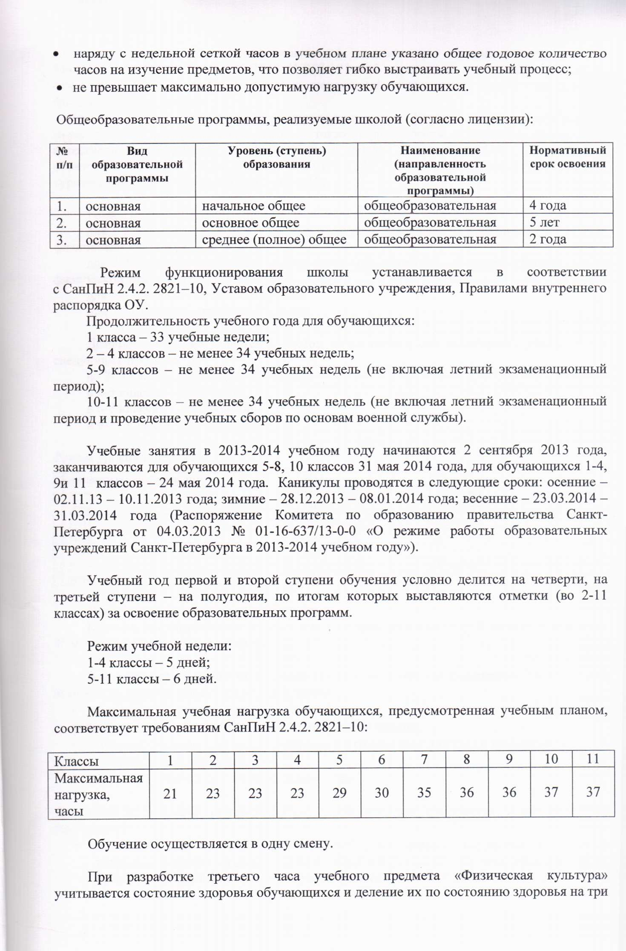

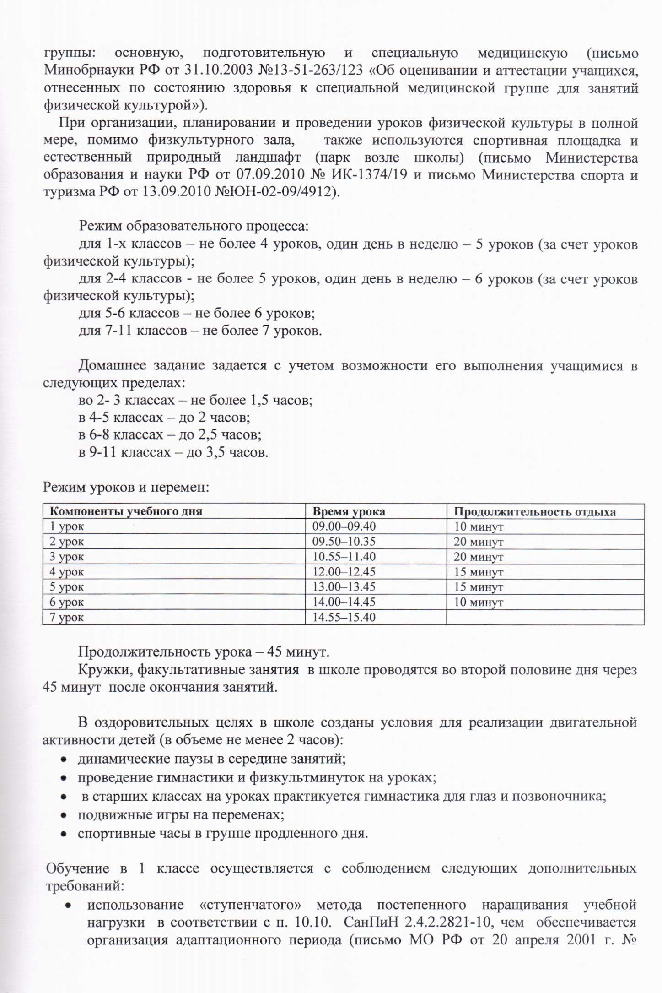



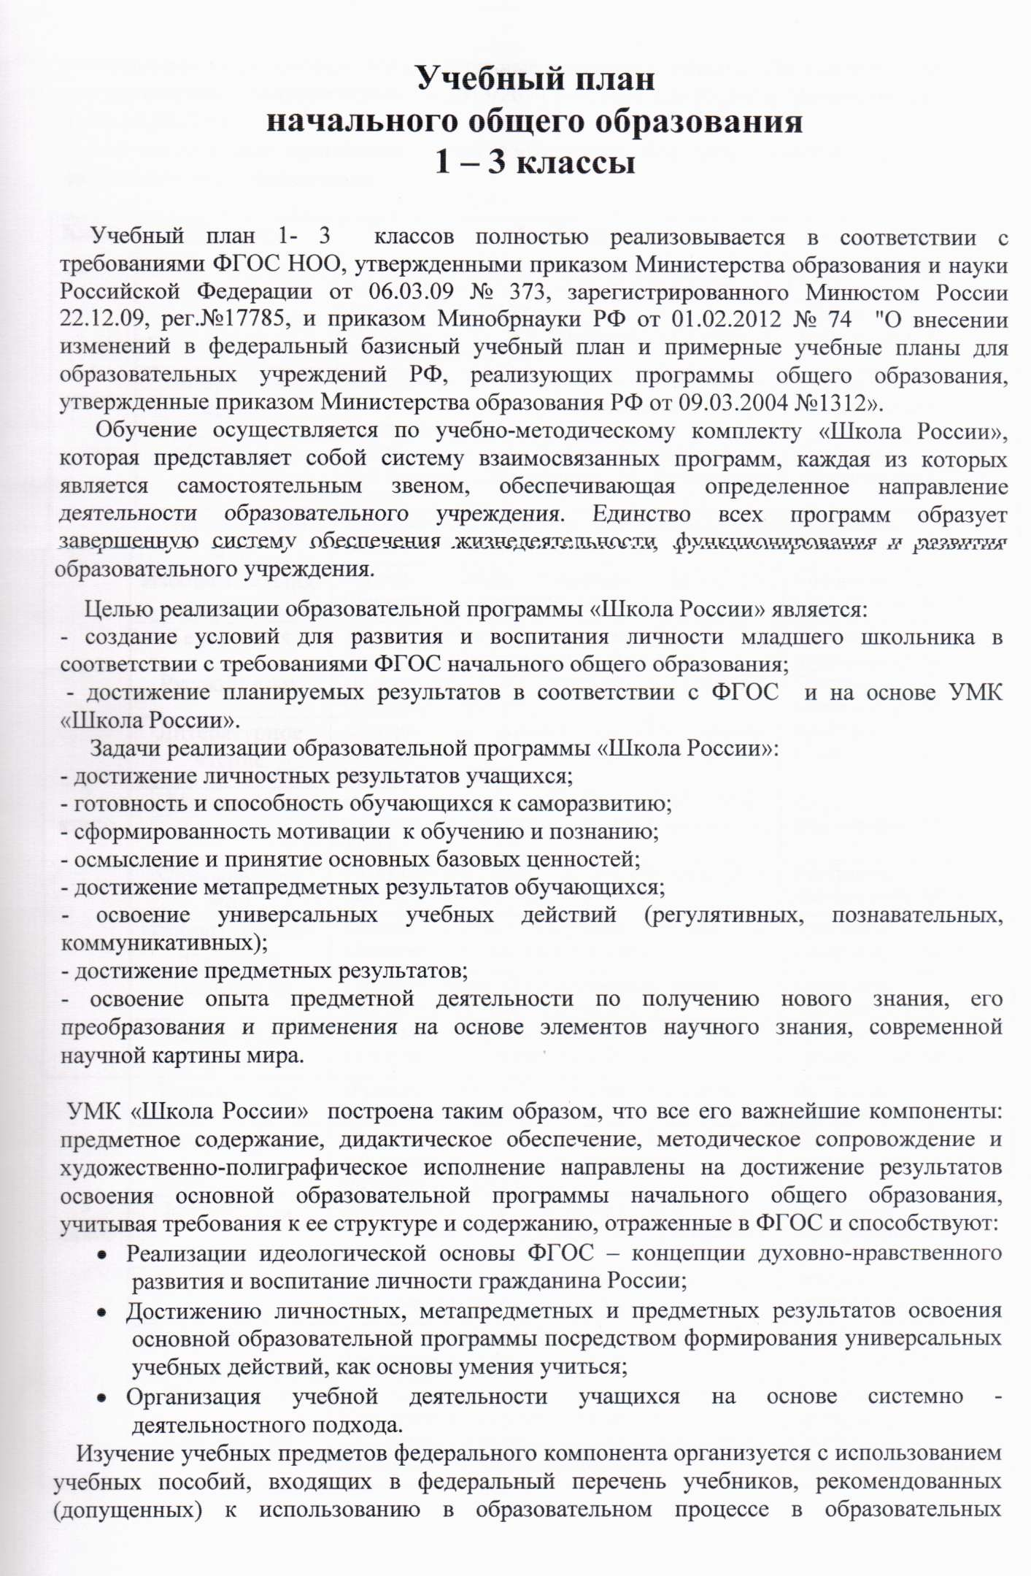

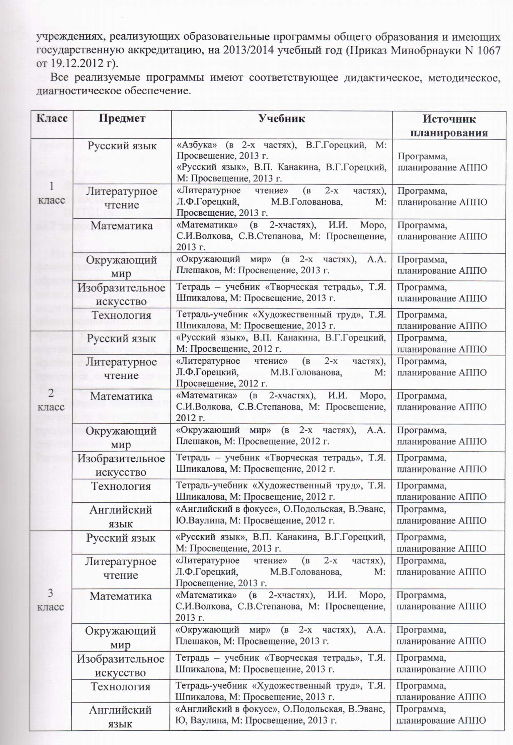

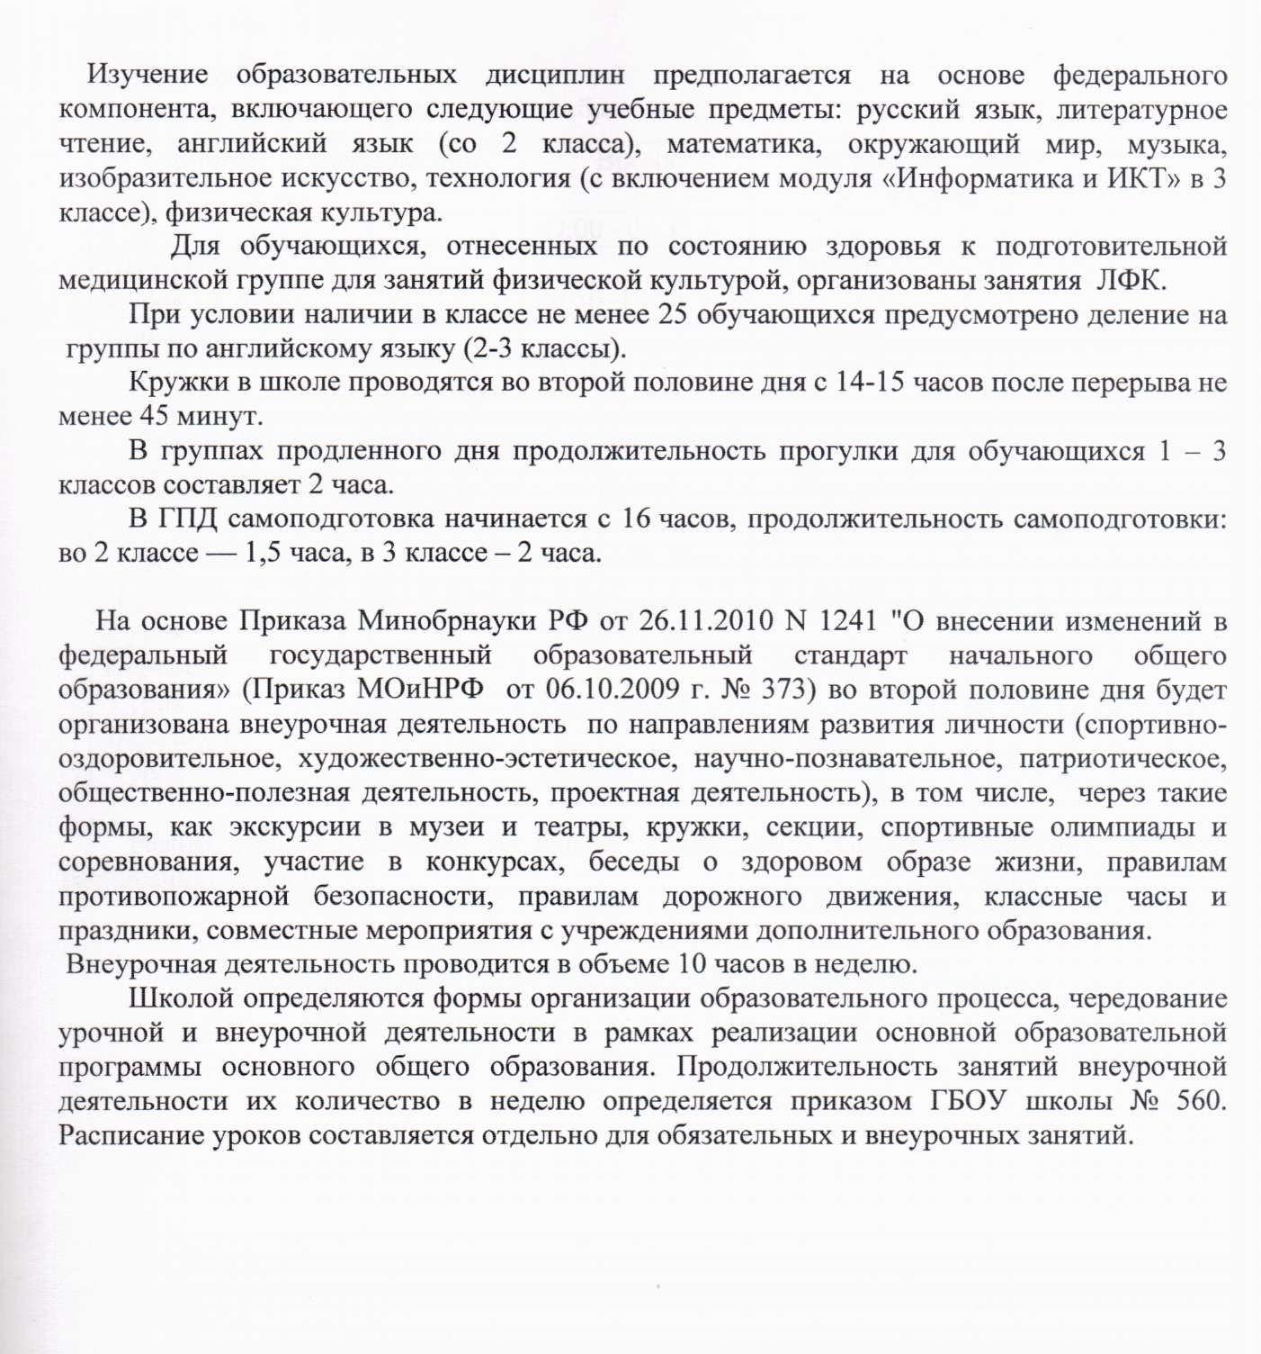

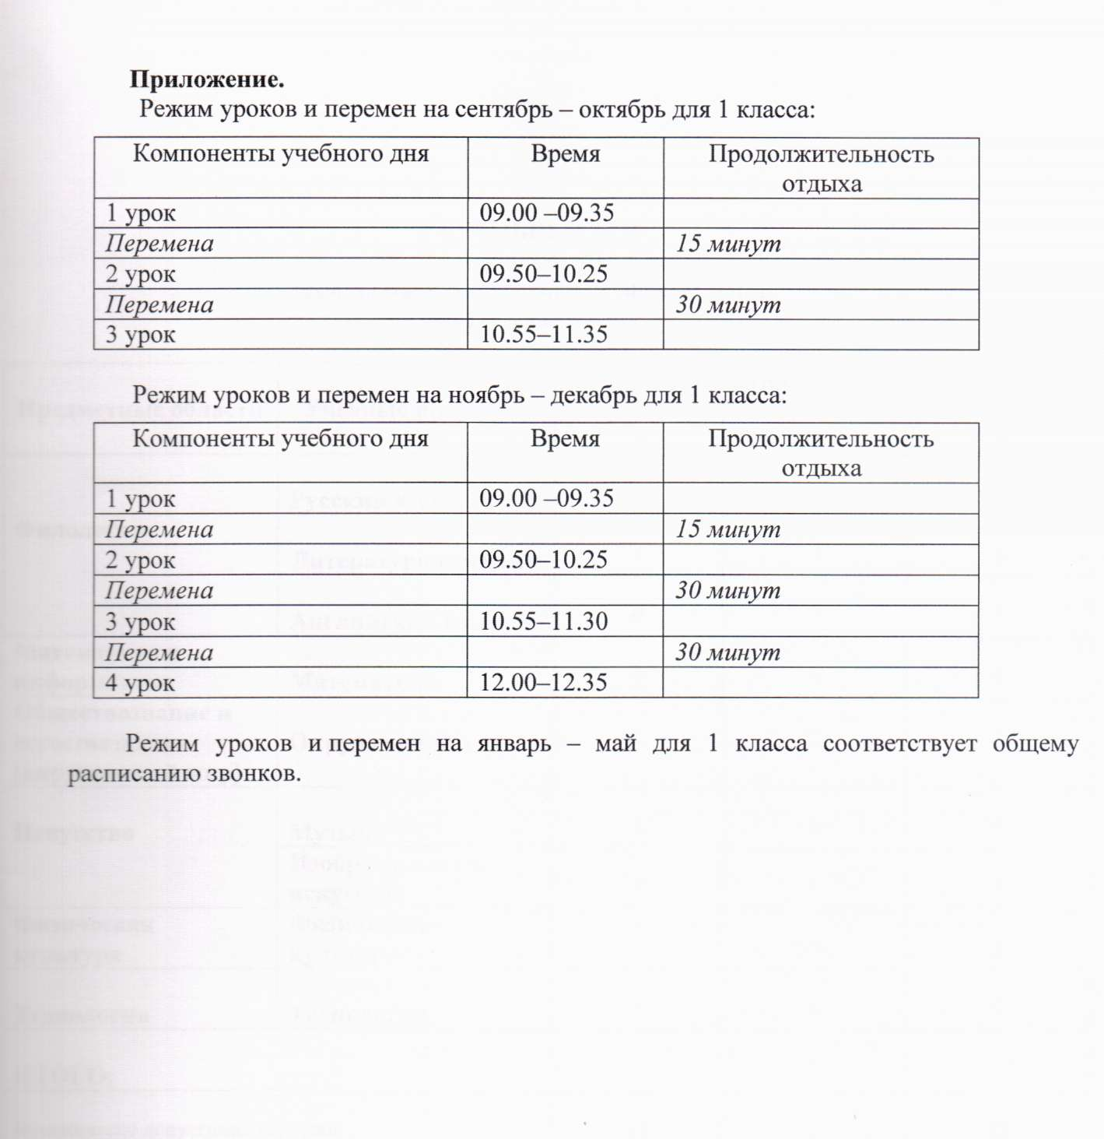

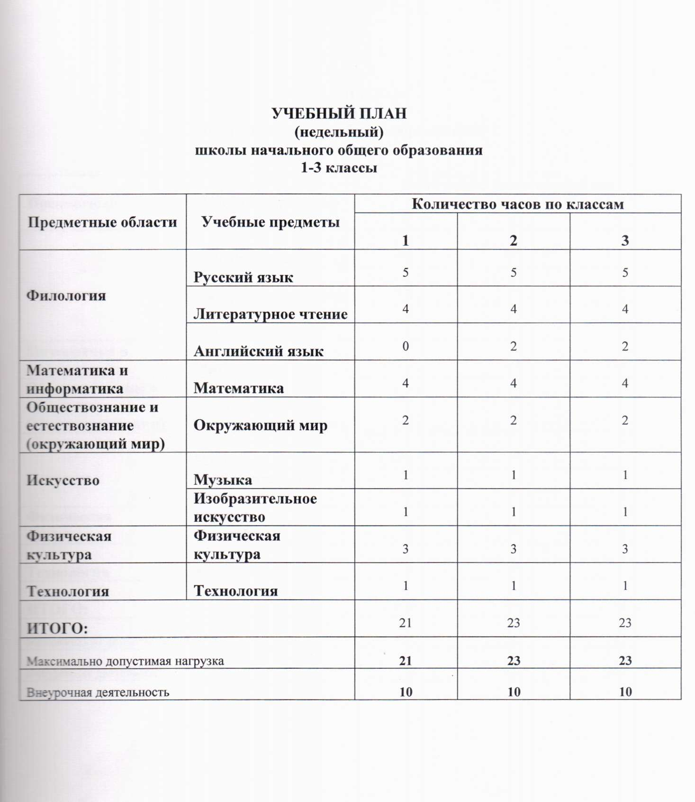

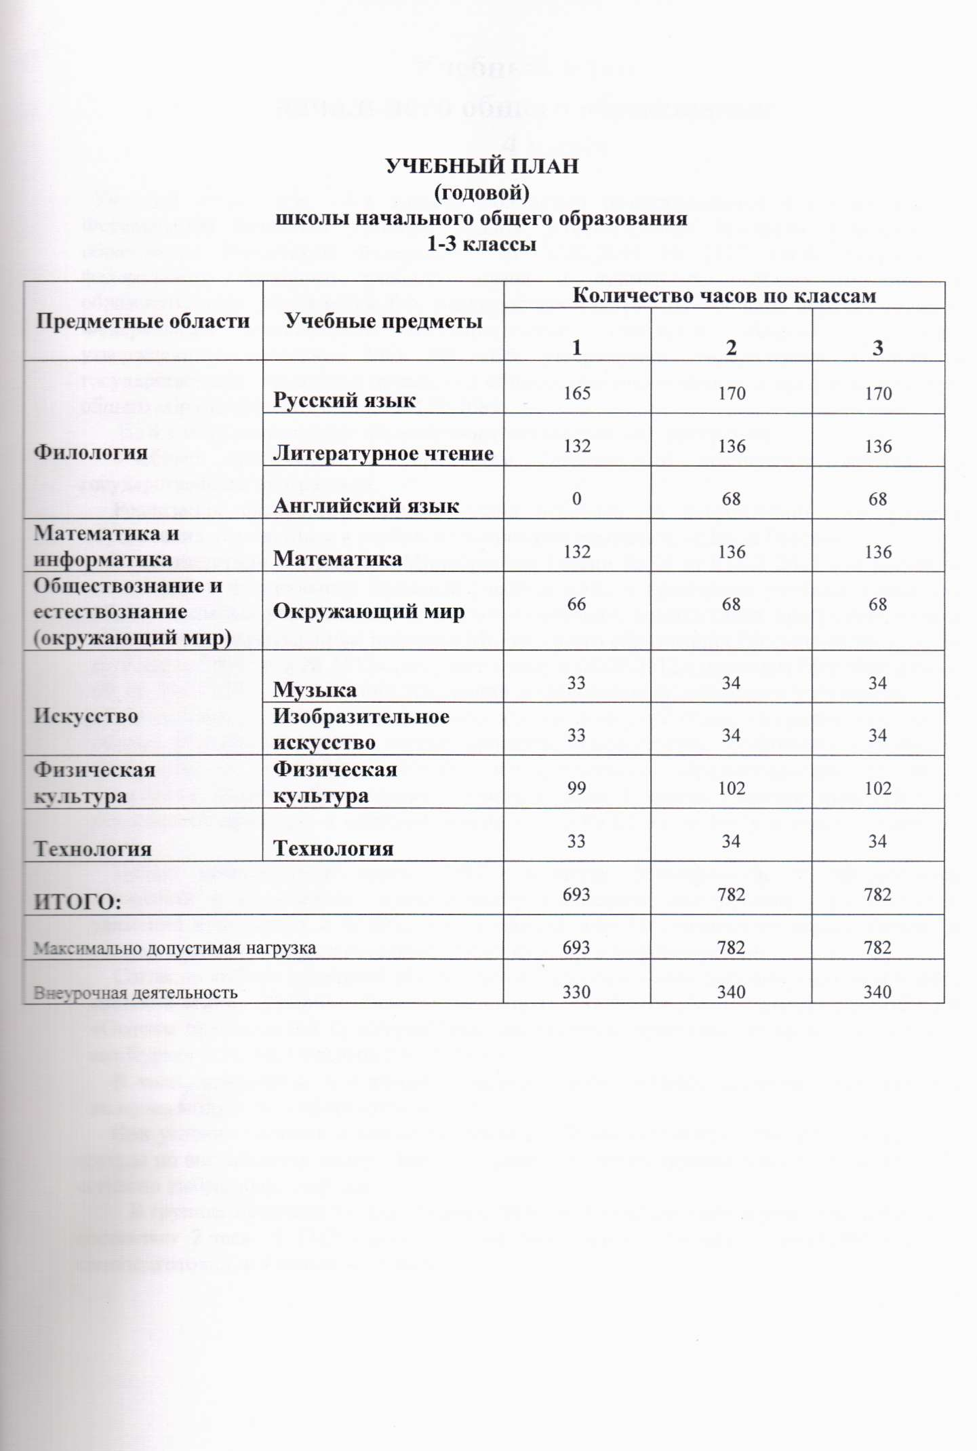

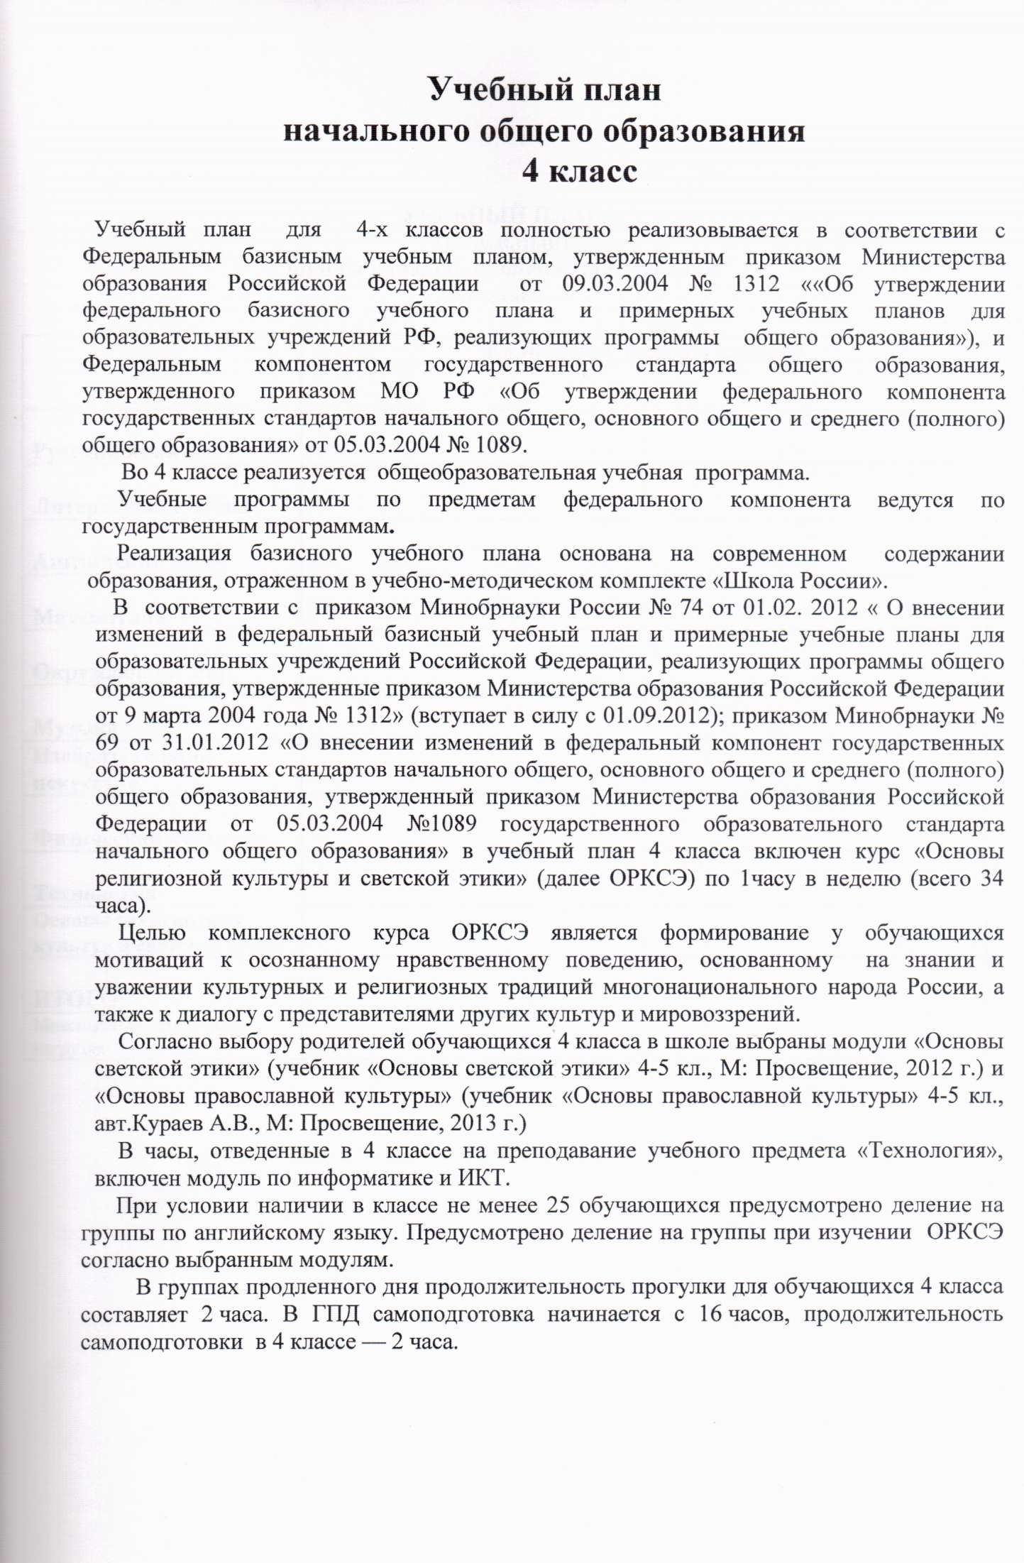

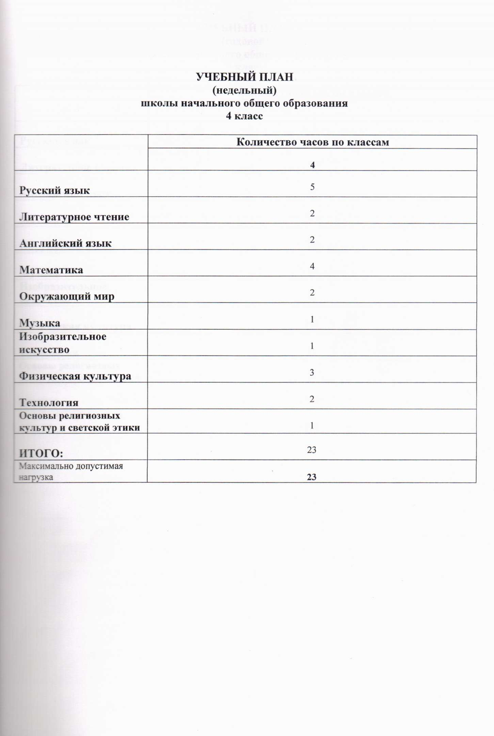

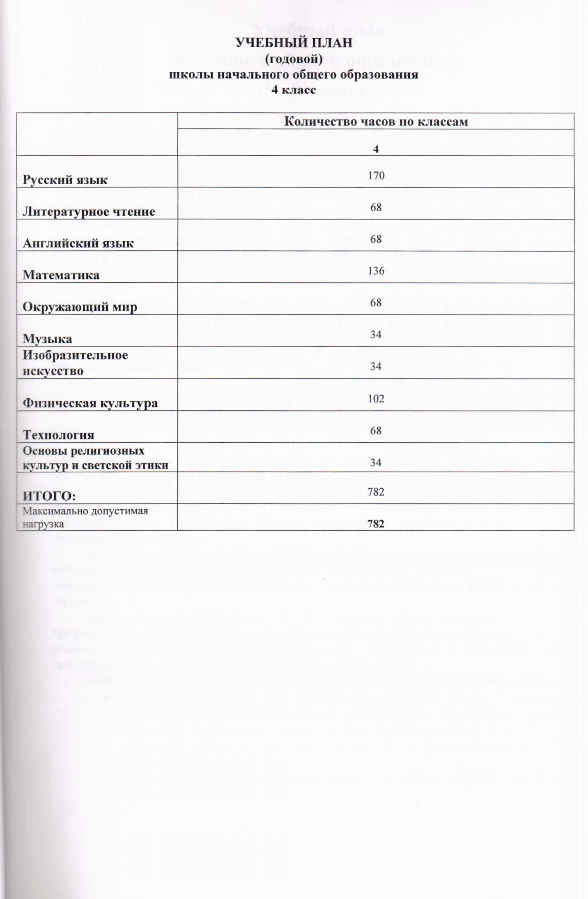

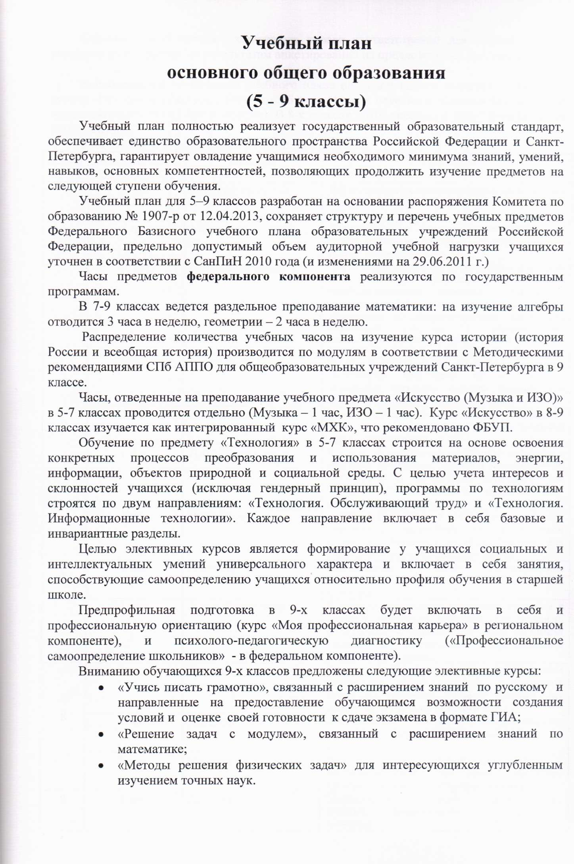

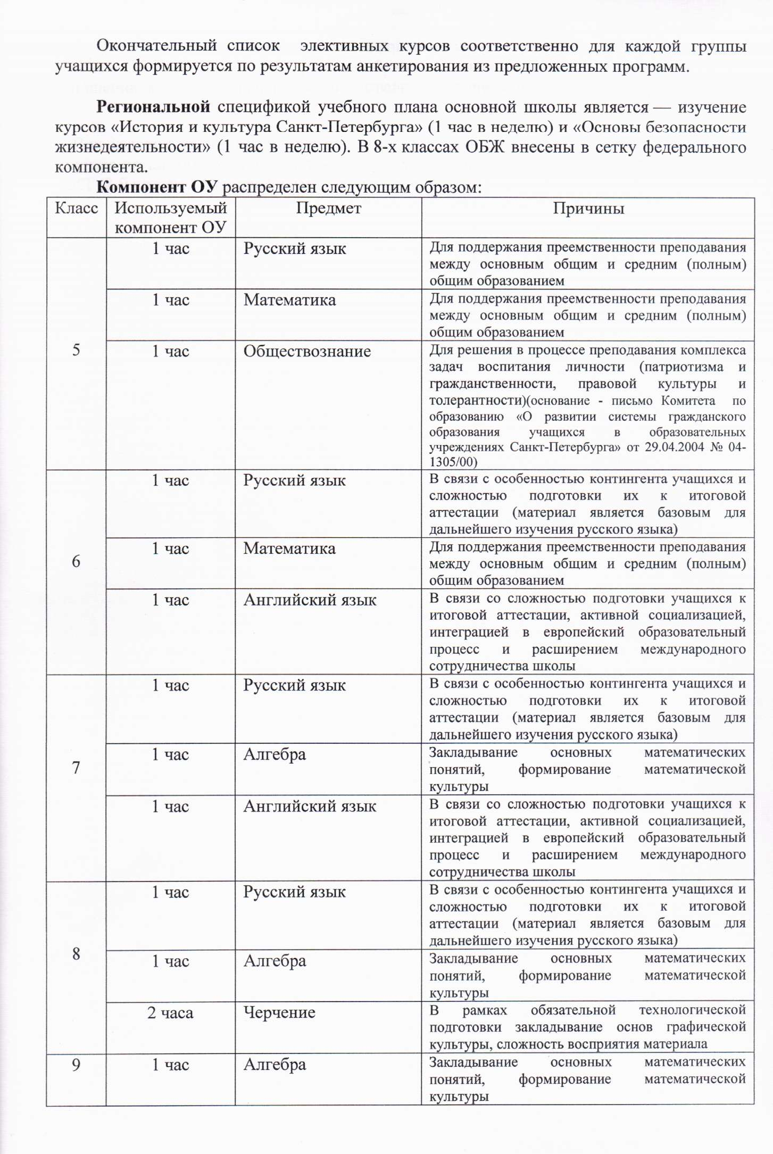



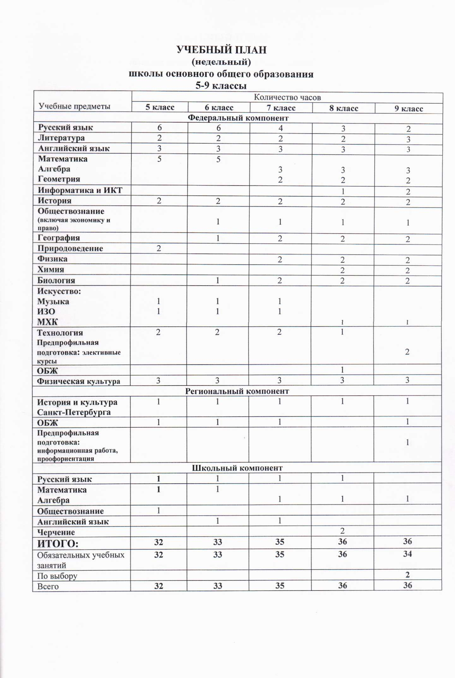

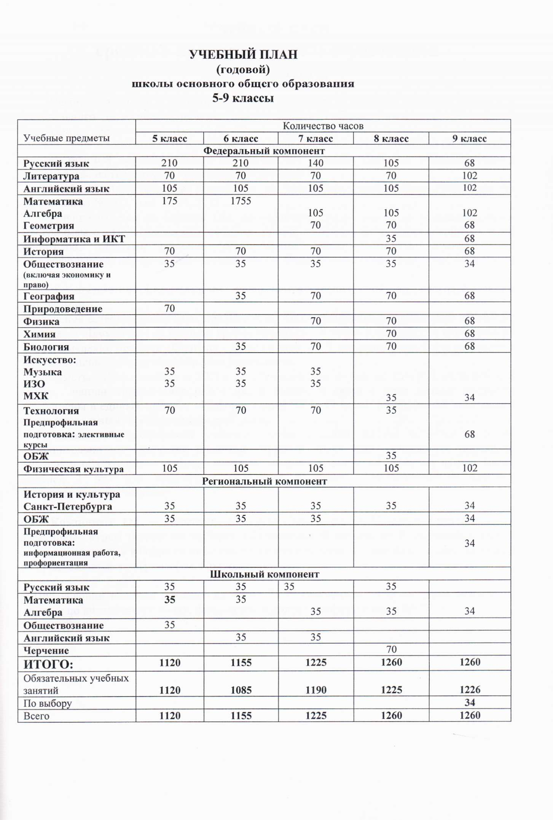

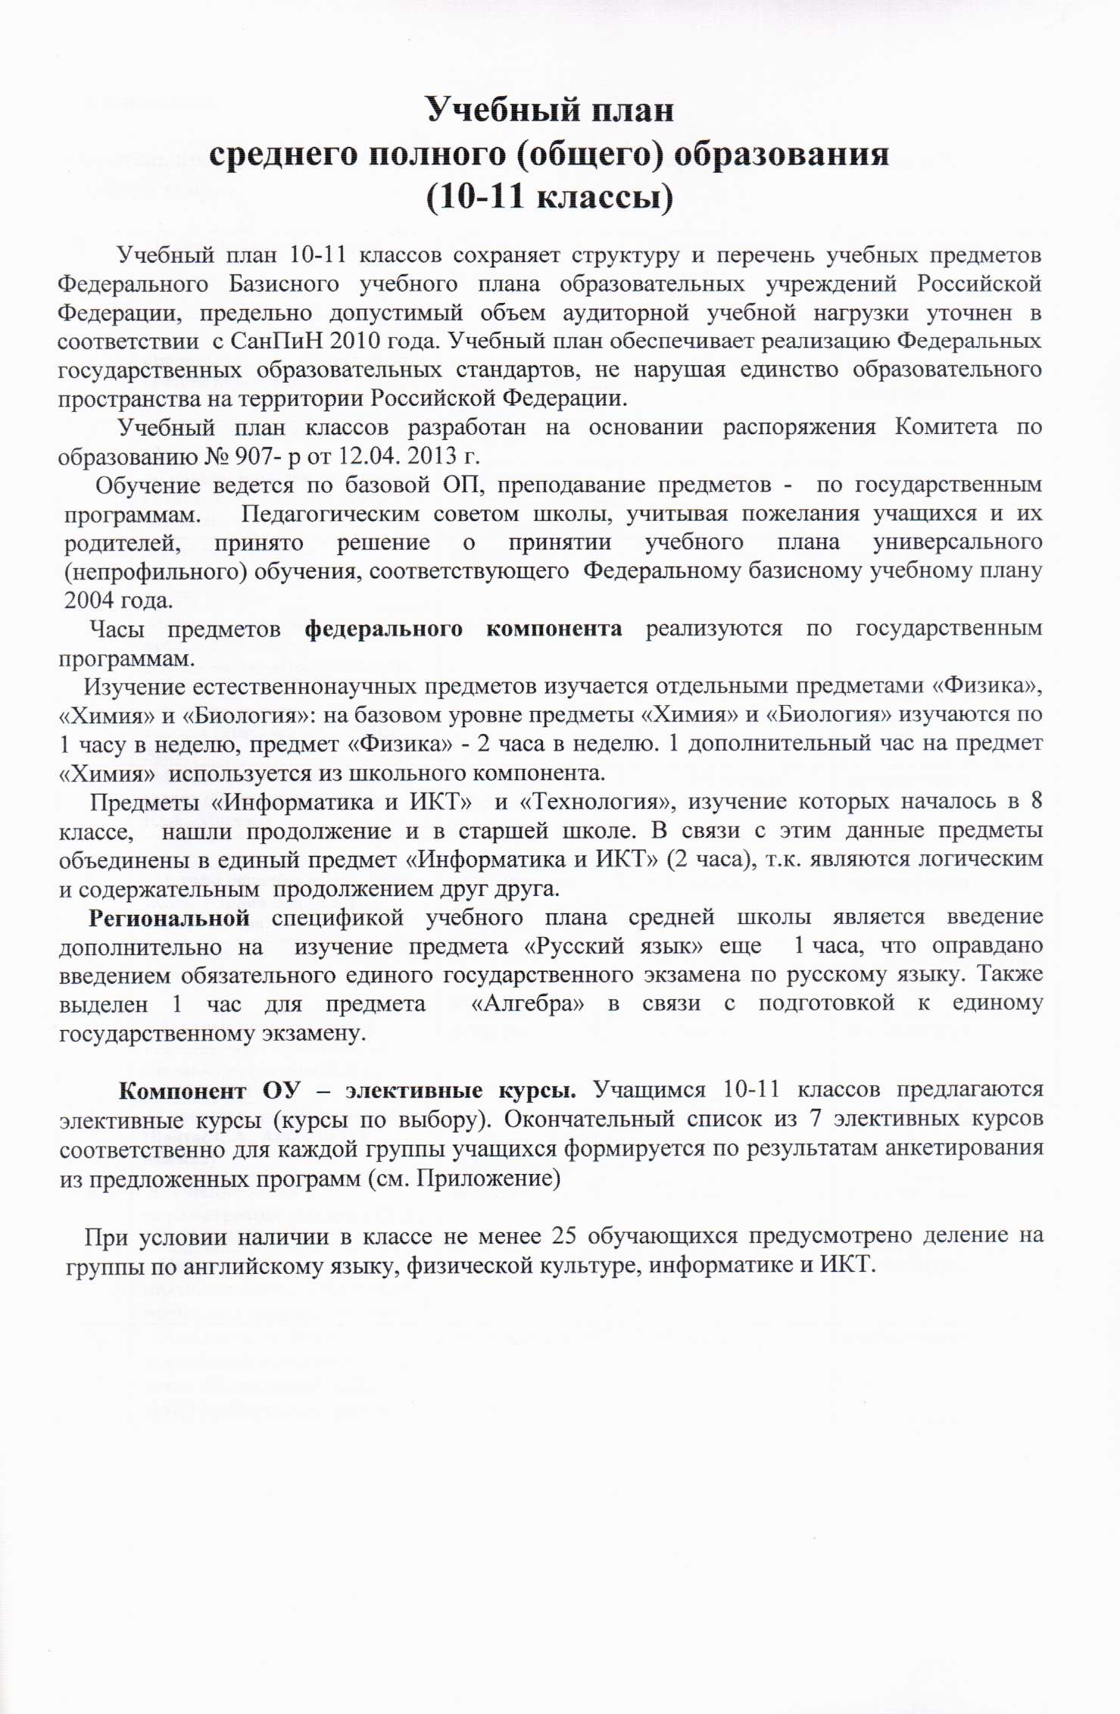

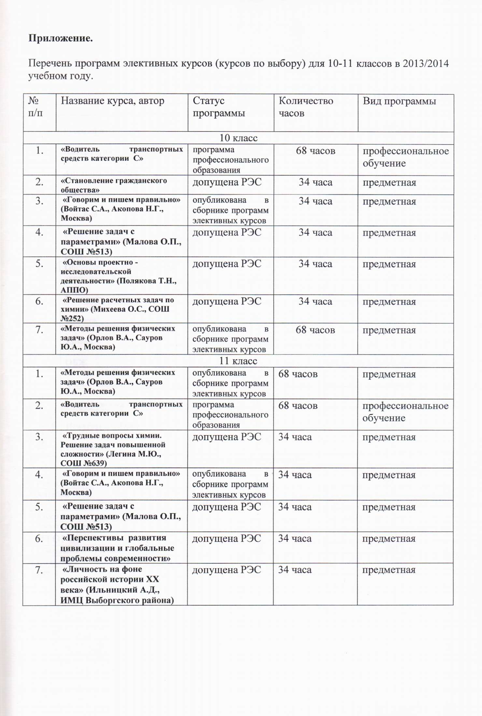

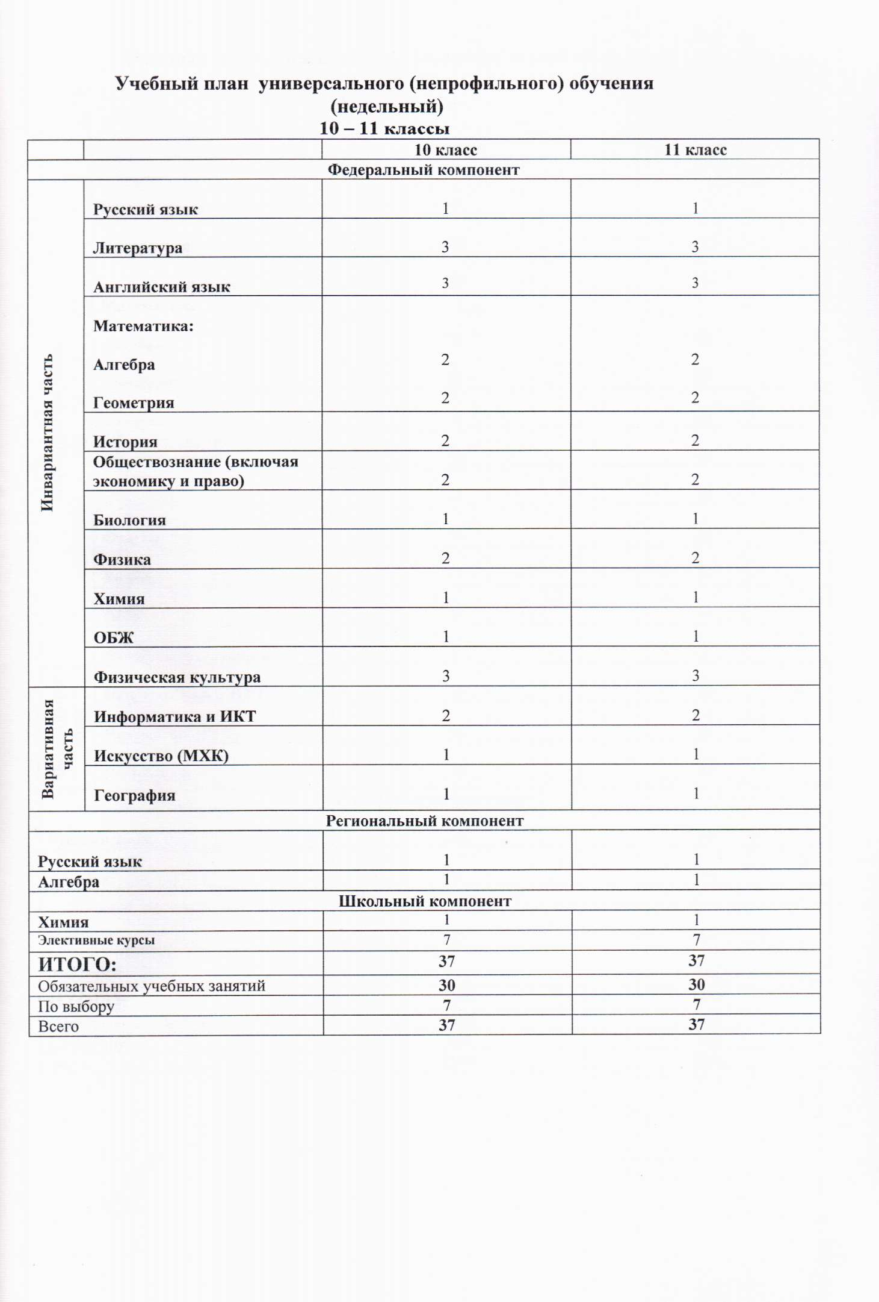

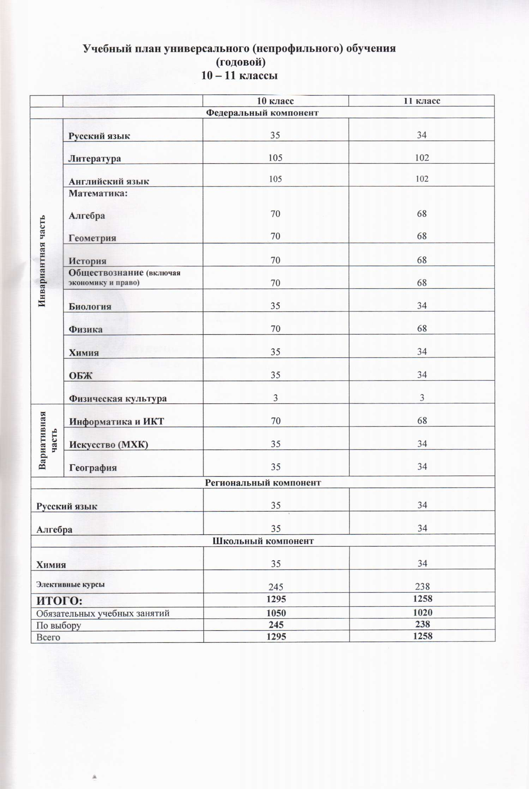

* 1. **Сведения об образовательных программах.**

Образовательная программа ГБОУ школы № 560 составлена на основании нормативных документов:

- Конституция РФ;

* Закон РФ «Об образовании;
* Конвенция о правах ребенка;
* «Национальная доктрина образования в Российской Федерации» (Постановление Правительства РФ от 7.02.2011 №61);
* Постановление Правительства РФ № 854 от 30.12.2005 «Типовое положение об общеобразовательном учреждении;
* Приказ Министерства образования Российской Федерации от 05.03.04 № 1089 «Об утверждении федерального компонента государственных образовательных стандартов начального общего, основного общего и среднего (полного) общего образования; приказ МО и науки РФ от 06.10.2009 № 373 «Об утверждении и введении в действие образовательного стандарта начального общего образования»;
* Приказы Министерства общего и профессионального образования РФ

№ 1312 от 09.03.04 «Об утверждении базисного учебного плана общеобразовательных учреждений РФ»; распоряжение КО № 1729-р от 24.12.07, № 568-р от 4.04.11

* Постановление Главного государственного санитарного врача РФ от 29.12.2010 № 189 «О введении в действие санитарно-эпидемиологических правил и нормативов СанПиН 2.4.2.2821-70»;
* Приказ Комитета по образованию № 568 от 04.04.2011 «Об утверждении примерного учебного плана общеобразовательных учреждений Санкт-Петербурга»;

- Постановление Правительства РФ № 184 от 21.03.2011 «Об утверждении положения о государственной аккредитации образовательных учреждений и научных организаций».

- Об утверждении федеральных перечней учебников, рекомендованных (допущенных) к использованию в образовательном процессе в образовательных учреждениях, реализующих образовательные программы общего образования и имеющих государственную аккредитацию, на 2011-2012 учебный год (от 14.12.2010 № 2080);

- Федеральные требования к образовательным учреждениям в части минимальной оснащенности учебного процесса и оборудования учебных помещений (утверждены приказом МО и науки РФ от 04.10.10 № 986);

- «План действий по модернизации общего образования на 2011-2015 годы» Распоряжение Правительства РФ от 07.09.2010 № 1507- р;

- Национальная образовательная инициатива «Наша новая школа», утвержденная Президентом РФ от 04.02.2010 № Пр-271;

- План мероприятий по модернизации общего образования, направленных на реализацию в 2011-2015 г.г. Национальной образовательной инициативы «Наша новая школа» в Санкт-Петербурге, утвержденный Постановлением Правительства Санкт-Петербурга от 08.06. 2010 № 750;

- Программа развития физической культуры и спорта в Санкт-Петербурге на 2010-2014 годы, утвержденная Постановлением Правительства Санкт- Петербурга от 09.02.2010 № 91 (с изменениями на 15.10.2010);

- Региональная программа развития инфраструктуры государственных образовательных учреждений Санкт-Петербурга, реализующих основную общеобразовательную программу дошкольного образования, на 2010-2015 годы, утвержденная Постановлением Правительства Санкт-Петербурга от 30.07.2010;

- Стратегия развития системы образования Санкт-Петербурга 2011-2020 «Петербургская школа 2020».

Главная цель данной общеобразовательной программы - достижение учащимися уровня образованности, соответствующего их личностному потенциалу, обеспечивающему возможность продолжения образования и саморазвития личности.

Для этого образовательная школа должна:

- формировать целостную систему универсальных знаний, умений и навыков;

- формировать умение самостоятельной деятельности;

- формировать личную ответственность обучающихся;

- формирование у школьников гражданской ответственности и правового самосознания, духовности и культуры, инициативности, самостоятельности, толерантности;

- формирование к успешной социализации в обществе и активной адаптации на рынке труда.

Образовательная программа школы направлена на:

- становление человека нравственного, способного к духовной самореализации в отношениях с людьми, к социальной адаптации и корректировке своего поведения в сложном, меняющемся мире;

- развитие способности личности к активному культурному творчеству в любой сфере общественной деятельности.

В школе особое внимание уделяется развитию таких качеств учащихся как:

* мотивация к непрерывному совершенствованию уровня образованности;

- способность к личностному самоопределению и социальной адаптации;

* готовность к ценностному и профессиональному самоопределению;

Образовательная программа школы направлена на удовлетворение потребностей:

* учащихся – в программах обучения, обеспечивающих личностное становление и осознанный профессиональный выбор;
* родителей – в предоставлении образовательных услуг, гарантирующих достижение учащимися требований государственного образовательного стандарта;
* общества – в реализации образовательных программ, обеспечивающих воспитание и образование учащихся, способных самостоятельно решать проблемы на основе использования социального опыта при одновременном расширении круга личностно значимых проблем;
* Санкт-Петербурга - в сохранении и развитии традиций города как крупнейшего научного и культурного центра России;
* ВУЗов города – в притоке молодежи, ориентированной на комплексное освоение программ профессионального обучения и общекультурного развития.

Основным проектируемым результатом освоения образовательной программы является достижение выпускниками социальной зрелости, достаточной для дальнейшего самоопределения и самореализации в трудовой, общественно-политической и культурной сферах деятельности.

В модели ученика-выпускника выделяются следующие основные качества:

1. Человек, уважающие права и основные свободы человека;

2. Человек, сознательно и ответственно относящийся к своей жизни и здоровью;

3. Человек, достаточно образованный для достижения личного и семейного успеха и благополучия;

4. Человек, активно и заинтересованно познающий мир, осознающий ценность труда, науки и творчества;

5. Человек, умеющий учиться, осознающий важность образования и самообразования для жизни и деятельности, способный применять полученные знания на практике;

6. Человек, социально активный, уважающий закон и правопорядок, соизмеряющий свои поступки с нравственными ценностями, осознающий свои обязанности перед семьей, обществом, Отечеством;

7. Человек, уважающий других людей, умеющий вести конструктивный диалог, достигать взаимопонимания, сотрудничать для достижения общих результатов;

1. Человек с высоким гражданским самосознанием;
2. Человек, стремящийся стать профессионалом своего дела;
3. Человек с широким кругом культурных потребностей;
4. Человек, воспринимающий природу как жизненную ценность.

На основании запросов и потребностей учащихся, их родителей, а также возможностей педагогического коллектива на основе данной материально-технической базы в школе реализуются следующие общеобразовательные программы:

1. Общеобразовательная программа начального общего образования (1-4 классы).

2. Общеобразовательная программа основного общего образования (5-9 классы).

3.Общеобразовательная программа среднего (полного) общего образования (10-11 классы).

* 1. **Программы, реализуемые на платной основе**

Программ, реализуемых на платной основе, в ГБОУ №560 нет.

* 1. **Результативность участия обучающихся в конкурсах.**

**Достижения учащихся в конкурсном движении (предметные и метапредметные конкурсы, олимпиады, конференции и др.)**

|  |  |  |
| --- | --- | --- |
| Уровень | Мероприятие | Результат |
| Городской | VII Открытая конференция «Многоликий Петербург» | 1 место |
| Региональный | XIV Региональная конференция «Балтийский регион вчера, сегодня, завтра»  II Региональный гуманитарный форум «Ижорские берега» | 1 место, 3 место  1 место, 1 место, 2 место |
| Международный |  |  |

**Достижения учащихся в творческой и внеучебной деятельности (творческие конкурсы, фестивали и др.)**

|  |  |  |
| --- | --- | --- |
| Уровень | Мероприятие | Результат |
| Городской |  |  |
| Региональный | Межрегиональный конкурс декоративно-прикладного искусства «Мой родной край» | 3 место |
| Международный | II Международный фестиваль славянской культуры «Славянский ключ»  Международный фестиваль детского творчества «Разноцветная планета» | 2 место  3 место, 3 место |

1. **Условия реализации образовательных программ**

**Сведения о здании:**

Объем здания - 12200 куб.м.

Этажность - 4

Общая площадь – 2303, 3 кв. м.;

полезная площадь – 1406,7 кв. м.;

Наименование помещений, занятых сторонними организациями и их площадь (кв.м) - нет

Наименование помещений, сдаваемых в аренду и их площадь (кв. м.) - нет

**Количество ученических мест**

В 2013/2014 учебном году в общеобразовательном учреждении (учреждении дополнительного образования):

А) классов (учебных групп) - 12, обучающихся - 275

из них в I смену обучается классов (учебных групп) - 12, обучающихся – 275

**Сведения о книжном фонде библиотеки:**

-число книг 6787 экз, брошюр, журналов 532 экз

- фонд учебников 11047 экз

- научно-педагогической и методической литературы 525 экз

**Обеспеченность техническими средствами обучения и оргтехникой**

Компьютерный кабинет, Цифровая лаборатория по физике «Архимед», мультимедийный проектор – 8; телевизор – 12, DVD – проигрыватель – 9 , графопроектор, диапроектор, ионизатор воздуха, многофункциональные устройства – 8, принтер - 6 , факс, магнитофон – 6, музыкальный центр с караоке – 2, мультимедийная доска – 2, кабинет ОБЖ.

**Обеспеченность учебной мебелью:**

приобретено 4 (комплектов) размеры – № 3 – 5, № 5, № 6

наличие маркировки на мебели в классах **–** имеется

наличие сертификатов соответствия на вновь приобретенную мебель **–** имеется

**Подготовленность спортивных и тренажерных залов:**

количество - 1 спортивный зал в том числе, впервые оборудованных – нет, 153 кв. м площадь

- набор помещений при залах ( в том числе санузлов - нет, душевых - нет) –1 раздевалка для мальчиков, 1 раздевалка для девочек,1 тренерская, 1 – снарядная.

-санитарно-техническое состояние помещений и оборудования - удовлетворительное

- наличие спортивного оборудования и инвентаря по норме, их соответствие правилам безопасности занятий по физической культуре и спорту – имеется, соответствует, Акт № 1 от 25 июня 2014 г.

**Подготовленность кабинетов информатики:**

- количество кабинетов - 1, тип мониторов – ЖК, площадь на 1 рабочее место – 4, 55 кв. м

- ориентация помещения – северо - запад

- наличие естественного и искусственного освещения - в наличии

- наличие соответствующей требованиям мебели - в наличии

- наличие акта проведения заземления ( №, дата, наименование организации) - в наличии

- наличие протоколов измерений ЭМИ ФБУЗ «Центр гигиены и эпидемиологии в городе Санкт-Петербург» в Выборгском и Калининском районах протокол № 23пэ-12 от 17.02.2012 г. соответствует СанПиН 2.2.2/2.4.1340-03 "Гигиенические требования к персональным электронно-вычислительным машинам и организации работы"

**Организация питьевого режима:**

- наличие и достаточность стационарных питьевых фонтанчиков, оборудование их ограничительными кольцами – оснащенность каждого кабинета кулерами с питьевой водой

- наличие договоров на поставку бутилированной питьевой воды (№, 00007458 от 09. 11. 2006 г., ООО «Партнер-Сервис»)

- наименование питьевой воды – «Прима Аква», объем поставок – 28 бутылок по 19 л/мес

- установлены два аппарата водоочистки, договор на техническое обслуживание № ААР-13507 от 18 декабря 2013 г. с ООО «ЭкоДар Северо-Запад» в коридоре перед входом в столовую, в помещении администрации на 2 этаже.

* 1. **Кадровое обеспечение**

|  |  |
| --- | --- |
| 1. **Состав кадров ОУ** | **2013/2014уч.г.** |
| 1.1.Всего специалистов (в том числе совместителей): | 35 чел. |
| 1.2.Постоянные (основные) сотрудники | 33 чел. |
| 1.3.Совместители | 2 чел. |
| 1.4.Работающие по договору | 0 чел. |

|  |  |
| --- | --- |
| **2. Наличие в штате** |  |
| * Административных работников | 4,25 ставок |
| * Учителей (начальной школы, предметников) | 37,86 ставок |
| * Педагогов-психологов | 0 ставок |
| * Социальных педагогов | 1 ставка |
| * Учителей-логопедов, учителей-дефектологов | 0 ставок |
| * Старших вожатых | 0 ставок |
| * Воспитатели ГПД | 3 ставки |
| * Педагог-организатор | 1 ставка |
| * Педагог-организатор ОБЖ | 0,5 ставок |

|  |  |
| --- | --- |
| **3. Специалисты ОУ:** | 35 чел. |
| **имеют образование** | 33 чел. |
| * высшее педагогическое | 28 чел. |
| * высшее непедагогическое | 3 чел. |
| * среднее профессиональное (педагогическое) | 3 чел. |
| * среднее профессиональное (непедагогическое) | 1 чел. |
| * среднее общее | 0 чел. |
| **имеют квалификационные категории** | 27 чел. |
| * Высшую | 13 чел. |
| * Первую | 13 чел. |
| * Вторую | 1 чел. |
| **имеют ведомственные знаки отличия** | чел. |
| - «Отличник народного образования» | 1 чел. |
| - «Почетный работник общего образования РФ» | 7 чел. |
| - «За гуманизацию школы Санкт-Петербурга» | 0 чел. |
| - «За заслуги перед Выборгским районом» | 1 чел. |

|  |  |
| --- | --- |
| **4.1. Процент педагогических работников, имеющих высшую квалификационную категорию** (% от общего числа педагогов) | 37 % |
| **4.2. Процент педагогических работников, имеющих первую квалификационную категорию** (% от общего числа педагогов) | 37 % |
| **4.3. Процент педагогических работников, имеющих вторую квалификационную категорию** (% от общего числа педагогов) | 3 % |
| **4.3. Процент педагогических работников-молодых специалистов** (% от общего числа педагогов) | 11 % |

1. **Система оценки качества**
   1. Текущий контроль успеваемости обучающихся в Образовательном учреждении осуществляется учителями по 5-ти балльной системе (минимальный балл - 1; максимальный балл - 5). Учитель, проверяя и оценивая работы (в том числе контрольные, устные ответы обучающихся, достигнутые ими навыки и умения) выставляет отметку в классный журнал. В процессе обучения выставляются промежуточные оценки успеваемости по 5-ти балльной системе за освоение учебных дисциплин за триместр, полугодие. В конце учебного года выставляются годовые отметки (промежуточные итоговые отметки) по 5-ти балльной системе на основании отметок, полученных обучающимся при прохождении промежуточной аттестации, а также на основании промежуточных оценок успеваемости, выставленных за триместры, полугодия.

Ежегодная промежуточная аттестация по отдельным предметам проводится в конце учебного года, начиная со 2 класса. Система оценок при промежуточной аттестации - по 5-ти балльной системе (минимальный балл - 1; максимальный балл - 5). Формы проведения аттестации: зачёт, собеседование, защита реферата, защита творческой работы, тестирование, итоговая контрольная работа и другие формы, утвержденные решением Педагогического совета Образовательного учреждения. На ежегодную промежуточную аттестацию во 2 – 8, 10 классах выносится не более 2-х предметов.

Решение о проведении такой аттестации в данном учебном году принимается не позднее, чем за 2 недели до предполагаемого начала проведения аттестации Педагогическим советом Образовательного учреждения, который определяет конкретные формы, порядок и сроки проведения аттестации. Решение Педагогического совета Образовательного учреждения по данному вопросу доводится до сведения участников образовательного процесса приказом директора Образовательного учреждения не позднее, чем за 2 недели до предполагаемого начала проведения аттестации.

При проведении ежегодной промежуточной аттестации Образовательное учреждение учитывает положения Закона РФ «Об образовании», иных нормативных актов РФ и Санкт-Петербурга, рекомендаций Комитета по образованию.

Обучающиеся, освоившие в полном объёме образовательные программы, переводятся в следующий класс. Обучающиеся на ступенях начального общего, основного общего и среднего (полного) общего образования, имеющие по итогам учебного года академическую задолженность по одному предмету, переводятся в следующий класс условно. Обучающиеся обязаны ликвидировать академическую задолженность в течение следующего учебного года, Образовательное учреждение обязано создать условия обучающимся для ликвидации этой задолженности и обеспечить контроль за своевременностью ее ликвидации.

Освоение общеобразовательных программ основного общего и среднего (полного) общего образования завершается обязательной государственной (итоговой) аттестацией выпускников. Государственная (итоговая) аттестация выпускников 9-х и 11(12)-х классов Образовательного учреждения проводится в соответствии с действующими Положениями, утвержденным Министерством образования и науки Российской Федерации. Выпускникам Образовательного учреждения после прохождения ими государственной (итоговой) аттестации выдается документ государственного образца об уровне образования, заверенный печатью с изображением Государственного герба Российской Федерации. Выпускники, достигшие особых успехов при освоении общеобразовательных программ среднего (полного) общего образования, награждаются в установленном порядке золотой или серебряной медалью.

* 1. Участие в предметных олимпиадах, конференциях, конкурсах, смотрах, выставках районного, городского, регионального. Всероссийского, международного уровней.
  2. Мониторинг качества знаний, в том числе в с привлечением внешних экспертов.

1. **Информационно-методическая работа**

Методическая работа школы осуществлялась по следующим направлениям деятельности:

1.Тематические педагогические советы.

2. Школьные методические объединения.

3. Семинары.

4. Работа по выявлению и обобщению  педагогического опыта.

5. Анализ открытых уроков.

6. Предметные недели.

7. Информационно-методическое обслуживание учителей.

8. Мониторинг  качества образования.

9. Повышение квалификации, педагогического мастерства.

10. Аттестация педагогических и руководящих работников.

11. Участие в конкурсах и конференциях.

1. **Информационное обеспечение образовательного процесса**

Информационное обеспечение образовательного процесса направлено на развитие единой информационно-образовательной среды школы, позволяющей автоматизировать и повысить интенсивность обмена информацией в управленческом, образовательном, воспитательном и других процессах. В рамках ИОС функционирует локальная сеть школы. С помощью сети каждый пользователь имеет доступ ко всем информационно-образовательным ресурсам школы и сети Интернет.

Информационное обеспечение образовательного процесса предполагает формирование единых баз данных и создание интерактивной среды обучения с помощью образовательных сервисов информационно-образовательного портала и сайта школы.

Информационное обеспечение образовательного процесса позволяет повысить качество образования за счет предоставления участникам образовательного процесса следующих сервисов:

* хранение и доставку учебно-методических ресурсов с использованием Интернет-сервисов;
* доступ к электронным учебным пособиям и использование обучающих программных средств;
* оперативный обмен информацией, электронный документооборот и хранение электронных образов документов;
* предоставление образовательных ресурсов школы внешним пользователям;
* доступ к ресурсам «Интернет» всем учителям, сотрудникам, обучающимся и их родителям;
* функционирование системы электронного обучения.

Для обеспечения бесперебойной и устойчивой работы информационной системы школы, ежегодно продлеваются лицензии на использование программы Антивирус Касперского для комплексного антивирусного обслуживания всех серверов и рабочих мест. Для защиты компьютеров сети школы от негативного контента сети Интернет применяются фильтр доменных имен NetPolice.

Помимо вышеизложенного, в учреждении работает библиотека с медиатекой, чьи ресурсы позволяют обеспечить информационную составляющую образовательного процесса на должном уровне.

1. **Социальные связи**

Социальными партнерами школы являются:

* МО «Сампсониевское»
* МО «Светлановское»
* МУК
* ДДЮТ Выборгского района
* СПбГДТЮ «Аничков дворец»
* ЗЦ ДЮТ «Зеркальный»
* ВМА им.С.М.Кирова
* ВИФК
* Михайловская артиллерийская академия
* ПМЦ «Петроградский»
* Концерн «Морское оружие»
* ДМ «Форпост»
* ДК «Выборгский»
* СПбГУК «Клуб «Выборгская сторона»
* РДЮГПОД «Союз юных петербуржцев»
* ДЮГПОД «Ребята Выборгской стороны»
* ЦПСиД Выборгского и Калининского районов
* ЦПМСС Выборгского и Калининского районов
* 20 ОП, 61 ОП, 62 ОП
* Мордовская диаспора «Вастома»
* Муниципальная гимназия г.Ловисса (Финляндия)
* Администрация Темниковского района Республики Мордовия
* Молодежный центр «Подросток и семья»
* Школа №77 Петроградского района
* Гимназия №402 Колпинского района

1. **Оснащенность образовательного процесса материально-техническим оборудованием**

**Финансово-экономическая деятельность**

Финансирование образовательного учреждения осуществляется в рамках финансового года, в связи с этим в данном разделе мы говорим о процессе, который находится в развитии. Ряд работ, планируемых на 2014 г., уже выполнен, но есть виды работ, которые еще предстоит провести.

В 2011- 2012 учебном году, в связи с изменениями в законодательстве и переходом в статус бюджетного учреждения, финансирование школы осуществляется на основе субсидий, которые выделяются учреждению на выполнение Государственного задания. Имеются также субсидии на обеспечение жизнедеятельности школы и на иные цели, например на оплату вознаграждения за выполнение функций классного руководителя, на проведение летней оздоровительной компании. Доходы, полученные от предпринимательской деятельности - аренда помещений, теперь подлежать обложению налогом на прибыль.

**Сравнительный анализ бюджета школы за 2012, 2013, 2014г.г.**

|  |  |  |  |
| --- | --- | --- | --- |
|  | **2012г.** | **2013г.** | **2014г.** |
| Общее финансирование | 22,7 млн.р. | 29,7 млн.р. | 32,5 млн.р. |
| Внебюджетные поступления |  |  |  |
| Оплата труда и начисления | 10,5 млн. р. (63,6%) | 15,5 млн. р. (87,5%) | 19,1 млн. р. (87,5%) |
| Коммунальные услуги | 1,3 млн. р. (8%) | 1,5 млн. р. (8,5%) | 1,2 млн. р. (8,5%) |

На работы и услуги по содержанию школы в 2014 г. выделено **1256,6 т.р.** Данные средства израсходованы на первостепенные нужды и на замену асфальтового покрытия на территории школы. Работы по замене асфальтового покрытия проведены по договору с ООО «Пантера», заменено 700 кв. м. покрытия на сумму 980 т.р. На остальные деньги были заключены договора по обслуживанию здания школы и прочие нужды, всего на 276,6 т. р.:

|  |  |  |  |  |
| --- | --- | --- | --- | --- |
| **Номер договора** | **Краткое наименование закупаемых товаров (выполняемых работ, оказываемых услуг)** | **Дата заключения договора** | **Поставщик (подрядчик, исполнитель)** | **Цена договора (руб.)** |
| Ш 560/2014 | Техническое обслуживание сетей наружной канализации | 21.01.2014 | 25 500,00 | "Управление перевозками" |
| 98042532 | Оказание услуг по техническому обслуживанию комплекса технических средств системы тревожной сигнализации | 30.12.2013 | 23 472,00 | Общество с ограниченной ответственностью "Росохрана Телеком" |
| 43/4-м | Вывоз бытового мусора | 27.12.2013 | 21 419,16 | "Жилкомсервис № 1 Выборгского района" |
| 560/14Ш | Работа по огнезащитной обработке деревянных конструкций чердачных помещений | 27.12.2013 | 24 386,05 | ЗАО "Стикс" |
| 560/14 | Оказание услуг по комплексному системному и техническому обслуживанию АРМ | 27.12.2013 | 27 350,40 | «Индустрия Технологий» |
| 02-4693 | Услуги связи | 27.12.2013 | 25 063,20 | СПб ГУП "АТС Смольного" |
| 560/14 | Производство работ по измерению сопротивления изоляции кабельных линий | 27.12.2013 | 47 368,98 | Закрытое акционерное общество "СПЕЦМОНТАЖСЕРВИС" |
| СО-214-14 | Техническое обслуживание узла учета тепловой энергии | 18.12.2013 | 42 000,00 | ООО "АЭфТ-Сервис" |
| 98040412 | Услуга по передаче "тревожных сигналов" между техническими средствами охраны, установленными на Объектах и автоматизированными рабочими местами ФГКУ "Управление вневедомственной охраны ГУ МВД России по г. Санкт-Петербургу и Ленинградской области и АРМ Дежурной части УВД, поступающих с Объектов на пульт централизованного наблюдения Оператора, для направления на Объект групп задержания УВД с целью пресечения правонарушений и преступлений против личности и имущества | 18.12.2013 | 44 928,00 | " Росохрана Телеком" |
| ААР-13507 | Оказание услуг по техническому обслуживанию, переданного во временное безвозмездное пользование, водоочистительного оборудования (WL2500) для ГБОУ СОШ №560 | 18.12.2013 | 51 293,00 | Общество с ограниченной ответственностью "Экодар Северо-Запад" |
| 352-ТО-АКЗ-14 | Выполнение работ по ежемесячному техническомц обслуживанию аппаратуры контроля загазованности по метану находящейся по адресу: Санкт - Петербург, ул Комиссара Смирнова, д.17, лит. "А" | 11.12.2013 | 39 750,00 | Общество с ограниченной ответственностью "Первая Газовая Компания-Сервис" |
| Ш560/В | Техническое обслуживание воздуховодов | 11.12.2013 | 12 424,55 | ООО "Трубочист" |
| 120/ОП/14 | Освидетельствование и зарядка огнетушителей | 11.12.2013 | 1 300,00 | ООО" ТЕХНОСФЕРА СЕВЕРО-ЗАПАД" |
| 305/14 | Выполнение работ по обслуживанию и обеспечению эксплуатации комплексных систем обеспечения безопасности и испытанию внутреннего противопожарного водопровода ГБОУ СОШ № 560 Выборгского района Санкт - петербурга | 11.12.2013 | 48 662,09 | ООО "Пожарно-технический центр" |
| 118/14 | Выполнение работ по аварийно техническому обслуживанию внутренних инженерных сетей в помещенияхГБОУ СОШ № 560 по адресу: ул. Комиссара Смирнова, д. 17, литера А | 11.12.2013 | 47 816,99 | Общество с ограниченной ответственностью "Ремстройсервис" |
| 9560 | Выполнение комплекса работ по техническому обслуживанию технологического, холодильного и прачечного оборудования пищеблока | 09.12.2013 | 13 311,00 | ЗАО "Вызов" |
| 815/120 | Услуги по профилактической дератизации и дезинсекции | 09.12.2013 | 2 712,00 | ОАО " Станция профилактической дезинфекции" |

Для создания комфортных условий пребывания детей в школе пополняется материально-техническая база. В 2014г. проведены следующие закупки товаров и выполнены ремонтные работы:

|  |  |  |  |  |
| --- | --- | --- | --- | --- |
| **Номер договора** | **Краткое наименование закупаемых товаров (выполняемых работ, оказываемых услуг)** | **Дата заключения договора** | **Поставщик (подрядчик, исполнитель)** | **Цена договора (руб.)** |
| 0372200217614000005-0082650-01 | Поставка хозяйственных товаров для нужд Государственного бюджетного общеобразовательного учреждения средней общеобразовательной школы № 560 Выборгского района Санкт-Петербурга по адресу: Санкт-Петербург, улица Комиссара Смирнова дом 17, литера «А» для нужд заказчика в 2014 году | 28.07.2014 | 14 431,96 | Общество с ограниченной ответственностью "ПИРАМИДА" | |
| 0372200217614000006-0082650-01 | Поставка канцелярских товаров для нужд Государственного бюджетного общеобразовательного учреждения средней общеобразовательной школы № 560 Выборгского района Санкт-Петербурга по адресу: Санкт-Петербург, улица Комиссара Смирнова дом 17, литера «А» для нужд заказчика в 2014 году | 28.07.2014 | 27 905,49 | Общество с ограниченной ответственностью "ПИРАМИДА" | |
| 0372200217614000004-0082650-01 | Выполнение ремонтных работ асфальтового покрытия на территории Государственного бюджетного общеобразовательного учреждения средняя общеобразовательная школа № 560 Выборгского района Санкт-Петербурга по адресу: Санкт-Петербург, ул. Комиссара Смирнова, д. 17, литера «А» в 2014 году. | 05.06.2014 | 980 190,01 | Общество с ограниченной ответственностью "Пантера" | |
| 0372200217614000003-0082650-02 | Выполнение ремонтных работ помещений в здании Государственного бюджетного общеобразовательного учреждения средняя общеобразовательная школа № 560 Выборгского района Санкт-Петербурга по адресу: Санкт-Петербург, ул. Комиссара Смирнова, д.17, литера «А» в 2014 году. | 27.05.2014 | 276 818,90 | общество с ограниченной ответственностью "ПетроградСтрой" | |
| 0372200217614000002-0082650-01 | Поставка учебной литературы для нужд Государственного бюджетного общеобразовательного учреждения средней общеобразовательной школы № 560 Выборгского района Санкт-Петербурга по адресу: Санкт-Петербург, улица Комиссара Смирнова дом 17, литера «А» для нужд заказчика в 2014 году | 24.04.2014 | 311 640,27 | Общество с ограниченной ответственностью "ВИКТОРИЯ ПЛЮС" | |
| 0372200217613000011-0082650-01 | Выполнение ремонтных работ помещений в здании Государственного бюджетного общеобразовательного учреждения средняя общеобразовательная школа № 560 Выборгского района Санкт-Петербурга по адресу: Санкт-Петербург, ул. Комиссара Смирнова, д.17, литера «А» в 2014 году. | 28.01.2014 | 1 275 000,00 | Общество с ограниченной ответственностью ООО "СТАКС плюс" | |
| Ш 560/2014 | Техническое обслуживание сетей наружной канализации | 21.01.2014 | 25 500,00 | "Управление перевозками" | |
| 98042532 | Оказание услуг по техническому обслуживанию комплекса технических средств системы тревожной сигнализации | 30.12.2013 | 23 472,00 | Общество с ограниченной ответственностью "Росохрана Телеком" | |
| 43/4-м | Вывоз бытового мусора | 27.12.2013 | 21 419,16 | "Жилкомсервис № 1 Выборгского района" | |
| 560/14Ш | Работа по огнезащитной обработке деревянных конструкций чердачных помещений | 27.12.2013 | 24 386,05 | ЗАО "Стикс" | |
| 560/14 | Оказание услуг по комплексному системному и техническому обслуживанию АРМ | 27.12.2013 | 27 350,40 | «Индустрия Технологий» | |
| 02-4693 | Услуги связи | 27.12.2013 | 25 063,20 | СПб ГУП "АТС Смольного" | |
| 560/14 | Производство работ по измерению сопротивления изоляции кабельных линий | 27.12.2013 | 47 368,98 | Закрытое акционерное общество "СПЕЦМОНТАЖСЕРВИС" | |
| СО-214-14 | Техническое обслуживание узла учета тепловой энергии | 18.12.2013 | 42 000,00 | ООО "АЭфТ-Сервис" | |
| 98040412 | Услуга по передаче "тревожных сигналов" между техническими средствами охраны, установленными на Объектах и автоматизированными рабочими местами ФГКУ "Управление вневедомственной охраны ГУ МВД России по г. Санкт-Петербургу и Ленинградской области и АРМ Дежурной части УВД, поступающих с Объектов на пульт централизованного наблюдения Оператора, для направления на Объект групп задержания УВД с целью пресечения правонарушений и преступлений против личности и имущества | 18.12.2013 | 44 928,00 | " Росохрана Телеком" | |
| ААР-13507 | Оказание услуг по техническому обслуживанию, переданного во временное безвозмездное пользование, водоочистительного оборудования (WL2500) для ГБОУ СОШ №560 | 18.12.2013 | 51 293,00 | Общество с ограниченной ответственностью "Экодар Северо-Запад" | |
| 352-ТО-АКЗ-14 | Выполнение работ по ежемесячному техническомц обслуживанию аппаратуры контроля загазованности по метану находящейся по адресу: Санкт - Петербург, ул Комиссара Смирнова, д.17, лит. "А" | 11.12.2013 | 39 750,00 | Общество с ограниченной ответственностью "Первая Газовая Компания-Сервис" | |
| Ш560/В | Техническое обслуживание воздуховодов | 11.12.2013 | 12 424,55 | ООО "Трубочист" | |
| 120/ОП/14 | Освидетельствование и зарядка огнетушителей | 11.12.2013 | 1 300,00 | ООО" ТЕХНОСФЕРА СЕВЕРО-ЗАПАД" | |
| 305/14 | Выполнение работ по обслуживанию и обеспечению эксплуатации комплексных систем обеспечения безопасности и испытанию внутреннего противопожарного водопровода ГБОУ СОШ № 560 Выборгского района Санкт - Петербурга | 11.12.2013 | 48 662,09 | ООО "Пожарно-технический центр" | |
| 118/14 | Выполнение работ по аварийно техническому обслуживанию внутренних инженерных сетей в помещениях ГБОУ СОШ № 560 по адресу: ул. Комиссара Смирнова, д. 17, литера А | 11.12.2013 | 47 816,99 | Общество с ограниченной ответственностью "Ремстройсервис" | |
| 9560 | Выполнение комплекса работ по техническому обслуживанию технологического, холодильного и прачечного оборудования пищеблока | 09.12.2013 | 13 311,00 | ЗАО "Вызов" | |
| 815/120 | Услуги по профилактической дератизации и дезинсекции | 09.12.2013 | 2 712,00 | ОАО " Станция профилактической дезинфекции" | |

До конца 2014 года запланирована закупка учебной литературы из сэкономленных средств на сумму 35 т. р.

1. **Проблемы, выявленные по результатам самообследования**
2. **ПОКАЗАТЕЛИ ДЕЯТЕЛЬНОСТИ**

|  |  |  |
| --- | --- | --- |
| **№ п/п** | **Показатели** | **Единица измерения**  **Человек/%** |
| 1. | Образовательная деятельность |  |
| 1.1 | Общая численность учащихся, в том числе: | **275** |
| 1.1.1 | Детей дошкольного возраста (3-7 лет) | **нет** |
| 1.1.2 | Детей младшего школьного возраста (7-11 лет) | **128 / 47** |
| 1.1.3 | Детей среднего школьного возраста (11-15 лет) | **115 / 42** |
| 1.1.4 | Детей старшего школьного возраста (15-17 лет) | **32 / 11** |
| 1.2 | Численность учащихся, обучающихся по образовательным программам по договорам об оказании платных образовательных услуг | **нет** |
| 1.3 | Численность **/**удельный вес численности учащихся, занимающихся в кружках, секциях, клубах, в общей численности учащихся | **112 / 40** |
| 1.4 | Численность**/**удельный вес численности учащихся с применением дистанционных образовательных технологий, электронного обучения, в общей численности учащихся | **47 / 17** |
| 1.5 | Численность**/**удельный вес численности учащихся по образовательным программа для детей с выдающимися способностями, в общей численности учащихся | **нет** |
| 1.6 | Численность**/**удельный вес численности учащихся по образовательным программам, направленным на работу с детьми с особыми потребностями в образовании, в обшей численности учащихся, в том числе: | **57 / 20** |
| 1.6.1 | Учащиеся с ограниченными возможностями здоровья | **Нет** |
| 1.6.2 | Дети-сироты, оставшиеся без попечения родителей | **30 / 11** |
| 1.6.3 | Дети-мигранты | **20 / 7** |
| 1.6.4 | Дети, попавшие в трудную жизненную ситуацию | **7 / 2** |
| 1.7 | Численность**/**удельный вес численности учащихся, занимающихся учебно-исследовательской, проектной деятельностью, в общей численности учащихся | **184 / 66** |
| 1.8 | Численность**/**удельный вес численности учащихся, принявших участие в массовых мероприятиях (конкурсы, фестивали, конференции), в общей численности учащихся, в том числе: | **250 / 90** |
| 1.8.1 | На муниципальном уровне | **250 / 90** |
| 1.8.2 | На региональном уровне | **7 / 2** |
| 1.8.3 | На межрегиональном уровне | **11 / 4** |
| 1.8.4 | На федеральном уровне | **2 / 0,7** |
| 1.8.5 | На международном уровне | **нет** |
| 1.9 | Численность**/**удельный вес численности учащихся-победителей и призеров массовых мероприятий (конкурсы, соревнования, фестивали, конференции), в общей численности учащихся, в том числе: | **71 / 25** |
| 1.9.1 | На муниципальном уровне | **58 / 21** |
| 1.9.2 | На региональном уровне | **7 / 2** |
| 1.9.3 | На межрегиональном уровне | **3 / 1** |
| 1.9.4 | На федеральном уровне | **Нет** |
| 1.9.5 | На международном уровне | **3 / 1** |
| 1.10 | Численность**/**удельный вес численности учащихся, участвующих в образовательных и социальных проектах, в общей численности учащихся, в том числе: | **250 / 90** |
| 1.10.1 | Муниципального уровня | **250 / 90** |
| 1.10.2 | Регионального уровня | **26 / 10** |
| 1.10.3 | Межрегионального уровня | **12 / 4** |
| 1.10.4 | Федерального уровня | **Нет** |
| 1.10.5 | Международного уровня | **11 / 4** |
| 1.11 | Количество массовых мероприятий, проведенных образовательной организацией, в том числе: | **5** |
| 1.11.1 | На муниципальном уровне | **3** |
| 1.11.2 | На региональном уровне | **Нет** |
| 1.11.3 | На межрегиональном уровне | **Нет** |
| 1.11.4 | На федеральном уровне | **Нет** |
| 1.11.5 | На международном уровне | **2** |
| 1.12 | Общая численность педагогических работников | **35** |
| 1.13 | Численность**/**удельный вес численности педагогических работников, имеющих высшее образование, в общей численности педагогических работников | **31 /88** |
| 1.14 | Численность**/**удельный вес численности педагогических работников, имеющих высшее образование педагогической направленности (профиля), в общей численности педагогических работников | **28 / 80** |
| 1.15 | Численность**/**удельный вес численности педагогических работников, имеющих среднее профессиональное образование, в общей численности педагогических работников | **1 / 2** |
| 1.16 | Численность**/**удельный вес численности педагогических работников, имеющих среднее профессиональное образование педагогической направленности (профиля), в общей численности педагогических работников | **3 / 8** |
| 1.17 | Численность**/**удельный вес численности педагогических работников, которым по результатам аттестации присвоена квалификационная категория, в общей численности педагогических работников, в том числе: | **27 / 77** |
| 1.17.1 | Высшая | **13 / 37** |
| 1.17.2 | Первая | **13 / 37** |
| 1.18 | Численность**/**удельный вес численности педагогических работников в общей численности педагогических работников, педагогический стаж работы которых составляет: |  |
| 1.18.1 | До 5 лет | **9 / 26** |
| 1.18.2 | Свыше 30 лет | **3 / 8** |
| 1.19 | Численность**/**удельный вес численности педагогических работников в общей численности педагогических работников в возрасте до 30 лет | **6 / 16** |
| 1.20 | Численность**/**удельный вес численности педагогических работников в общей численности педагогических работников в возрасте от 55 лет | **6 / 16** |
| 1.21 | Численность**/**удельный вес численности педагогических и административно-хозяйственных работников, прошедших за последние 5 лет повышение квалификации**/**профессиональную переподготовку по профилю педагогической деятельности или иной осуществляемой в образовательной организации деятельности, в общей численности педагогических и административно-хозяйственных работников | **35 / 92** |
| 1.22 | Численность**/**удельный вес численности специалистов, обеспечивающих методическую деятельность образовательной организации, в общей численности сотрудников образовательной организации | **9 / 26** |
| 1.23 | Количество публикаций, подготовленных педагогическими работниками образовательной организации: | **57** |
| 1.23.1 | За 3 года | **31** |
| 1.23.2 | За отчетный период | **26** |
| 1.24 | Наличие в организации дополнительного образования системы психолого-педагогической поддержки одаренных детей, иных групп детей, требующих повышенного педагогического внимания | **В наличии** |
| 2. | Инфраструктура |  |
| 2.1 | Количество компьютеров в расчете на одного учащегося | **0,13** |
| 2.2 | Количество помещений для осуществления образовательной деятельности, в том числе: | **22** |
| 2.2.1 | Учебный класс | **19** |
| 2.2.2 | Лаборатория | **2** |
| 2.2.3 | Мастерская | **Нет** |
| 2.2.4 | Танцевальный зал | **Нет** |
| 2.2.5 | Спортивный зал | **1** |
| 2.2.6 | Бассейн | **Нет** |
| 2.3 | Количество помещений для организации досуговой деятельности учащихся, в том числе: |  |
| 2.3.1 | Актовый зал | **Нет** |
| 2.3.2 | Концертный зал | **Нет** |
| 2.3.3 | Игровое помещение | **2** |
| 2.4 | Наличие загородных оздоровительных лагерей, баз отдыха | **Нет** |
| 2.5 | Наличие в образовательной организации системы электронного документооборота | **В наличии** |
| 2.6 | Наличие читального зала библиотеки, в том числе: | **В наличии** |
| 2.6.1 | С обеспечением возможности работы на стационарных компьютерах или использования переносных компьютеров | **Имеется** |
| 2.6.2 | С медиатекой | **Имеется** |
| 2.6.3 | Оснащенного средствами сканирования и распознавания текстов | **Нет** |
| 2.6.4 | С выходом в Интернет с компьютеров, расположенных в помещении библиотеки | **Нет** |
| 2.6.5 | С контролируемой распечаткой бумажных материалов | **Нет** |
| 2.7 | Численность**/**удельный вес численности учащихся, которым обеспечена возможность пользоваться широкополосным Интернетом (не менее 2 Мб**/**с), в общей численности учащихся | **147 / 53** |